ВОЛОГОДСКАЯ ОБЛАСТЬ

ГОРОД ЧЕРЕПОВЕЦ

МЭРИЯ

ПОСТАНОВЛЕНИЕ

12.12.2023 № 3634

О внесении изменений
в постановление мэрии города
от 27.03.2014 № 1748

В соответствии с Федеральными законами от 06.10.2003 № 131-ФЗ «Об общих принципах организации местного самоуправления в Российской Федерации», 13.03.2006 № 38-ФЗ «О рекламе»
ПОСТАНОВЛЯЮ:
1. Внести в постановление мэрии города от 27.03.2014 № 1748 «Об утверждении схемы размещения рекламных конструкций и объектов информации на территории города Череповца» (в редакции постановления мэрии города от 20.06.2023 № 1800) следующие изменения:
1.1. Приложение 1 «Основные план -схемы» изложить в новой редакции (приложение 1 к настоящему постановлению).
1.2. Приложение 2 «Типы и виды рекламных конструкций» изложить в новой редакции (приложение 2 к настоящему постановлению).
1.3. Приложение 3 «Перечень отдельно стоящих рекламных конструкций и объектов информации на территории города Череповца» изложить в новой редакции (приложение 3 к настоящему постановлению).
2. Постановление подлежит опубликованию, за исключением приложений 1,2, 3, и размещению на официальном интернет-портале правовой информации города Череповца.

Мэр города В.Е. Германов

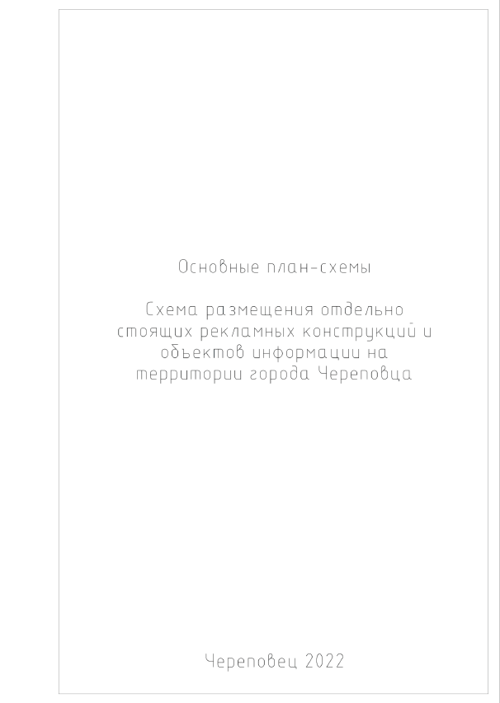
Приложение 1
к постановлению мэрии города
от 12.12.2023 № 3634
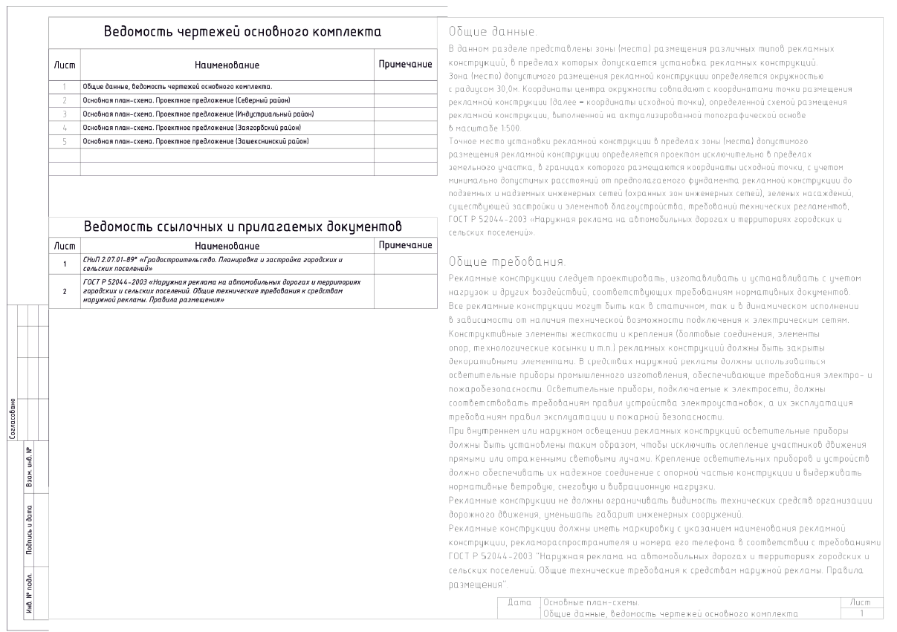
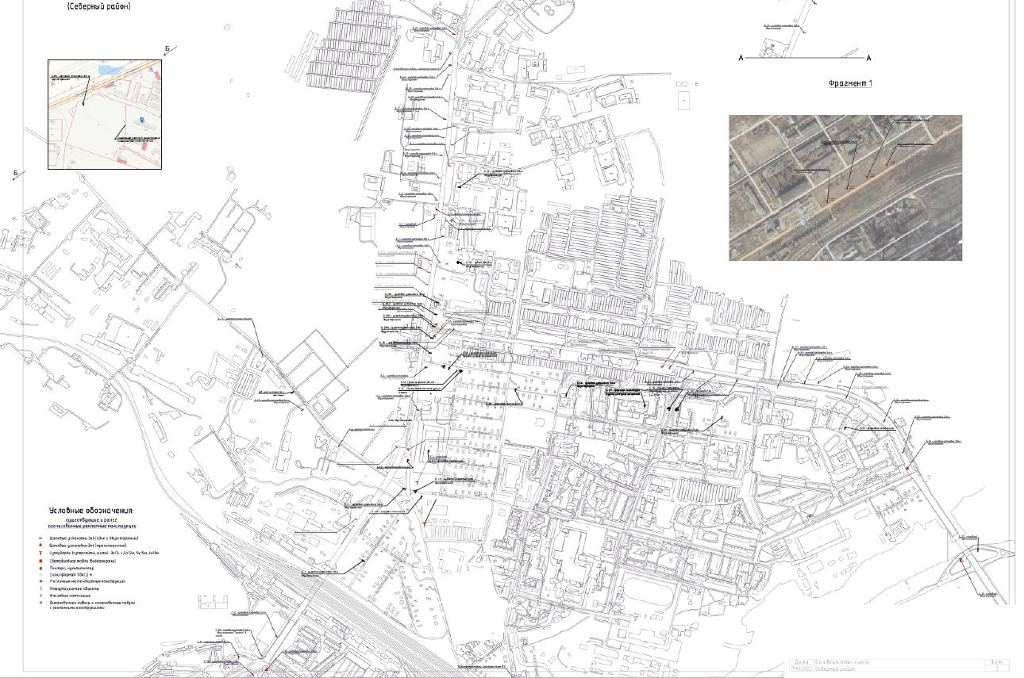

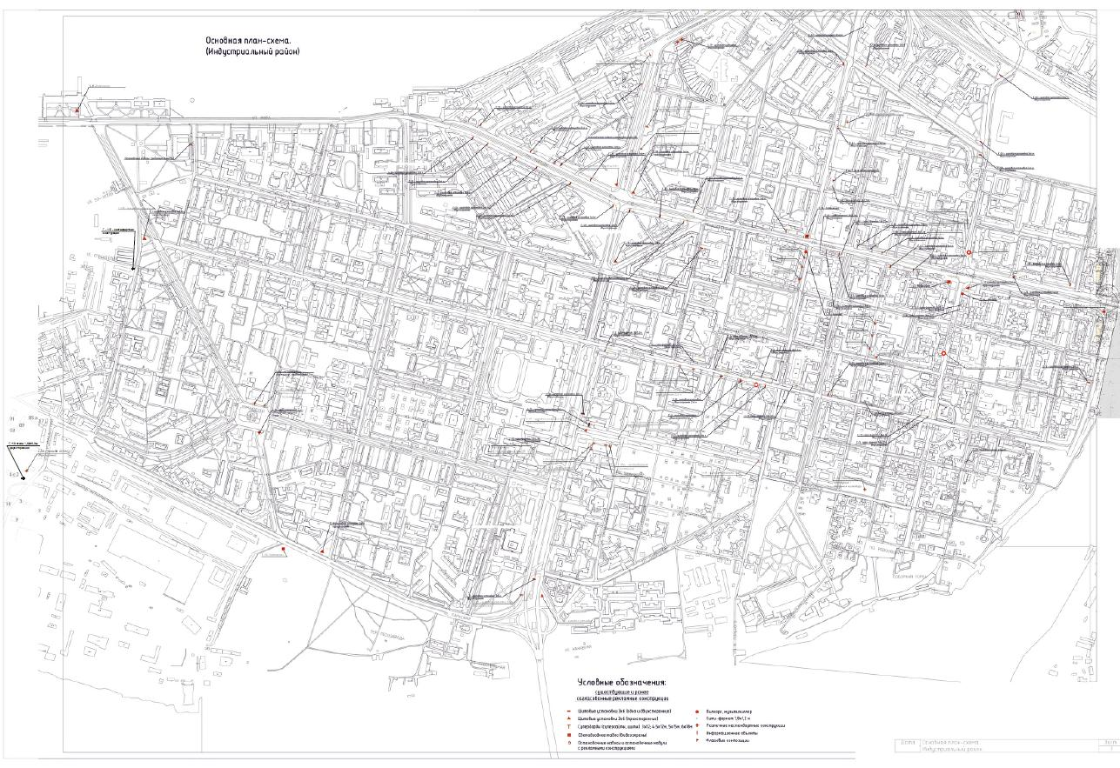

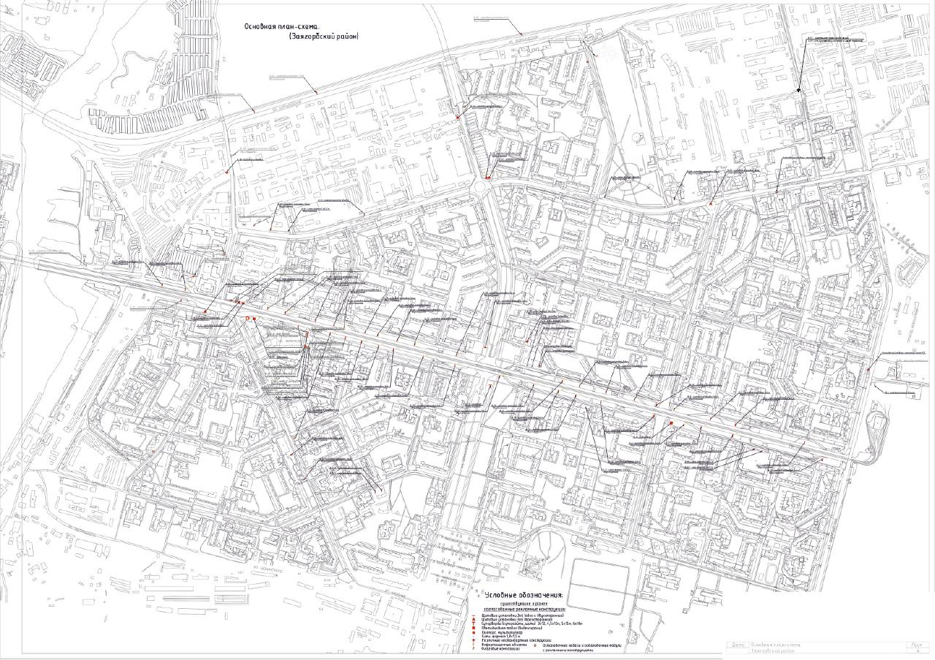

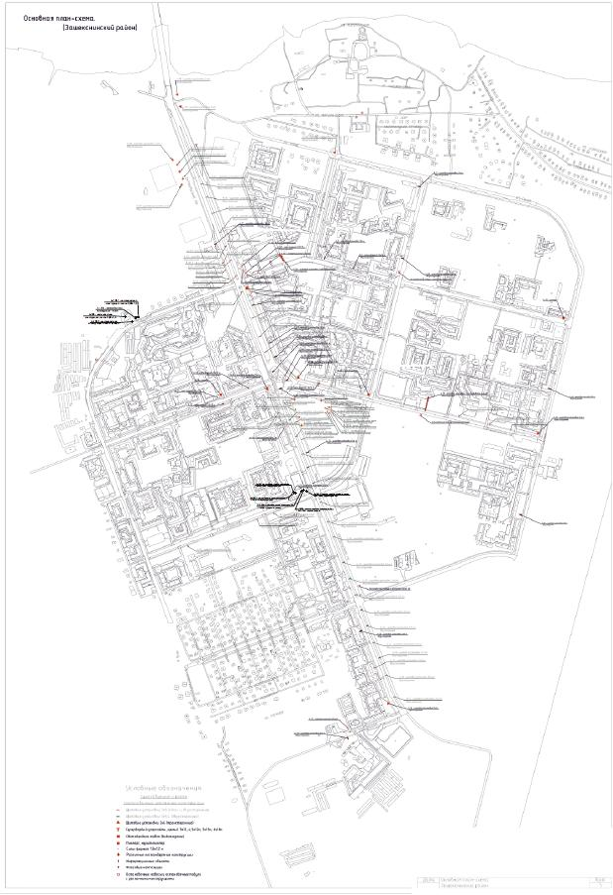

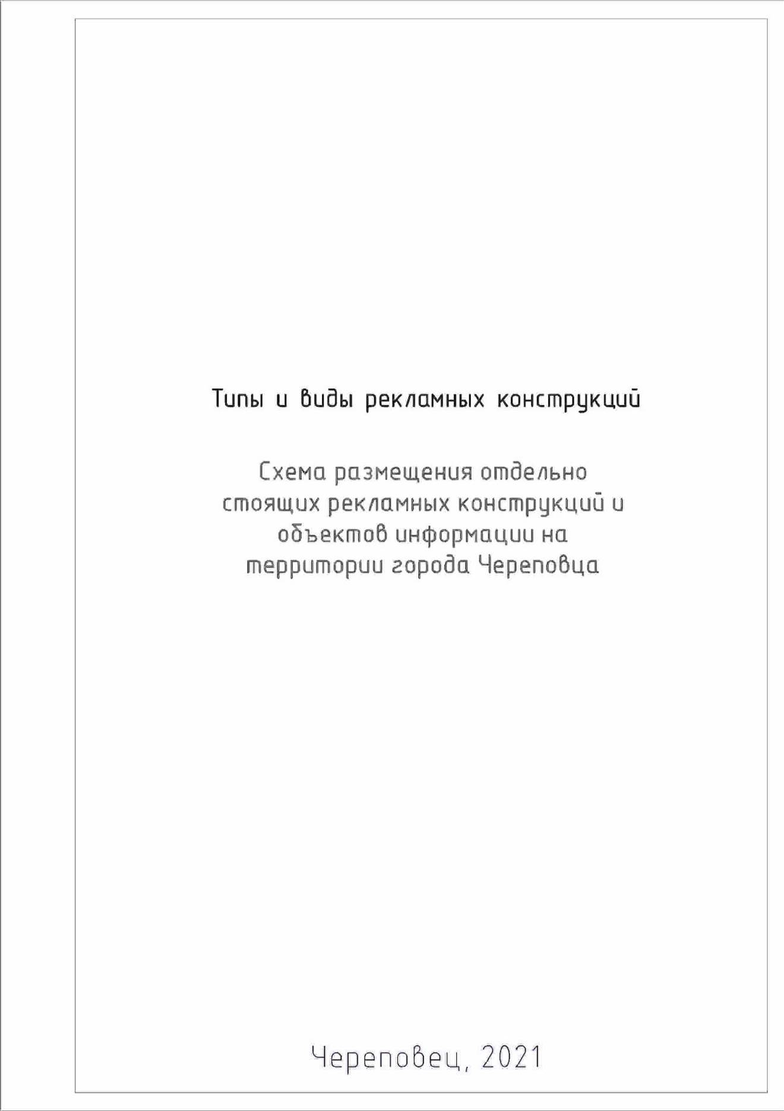
Приложение 2
к постановлению мэрии города
от 12.12.2023 № 3634

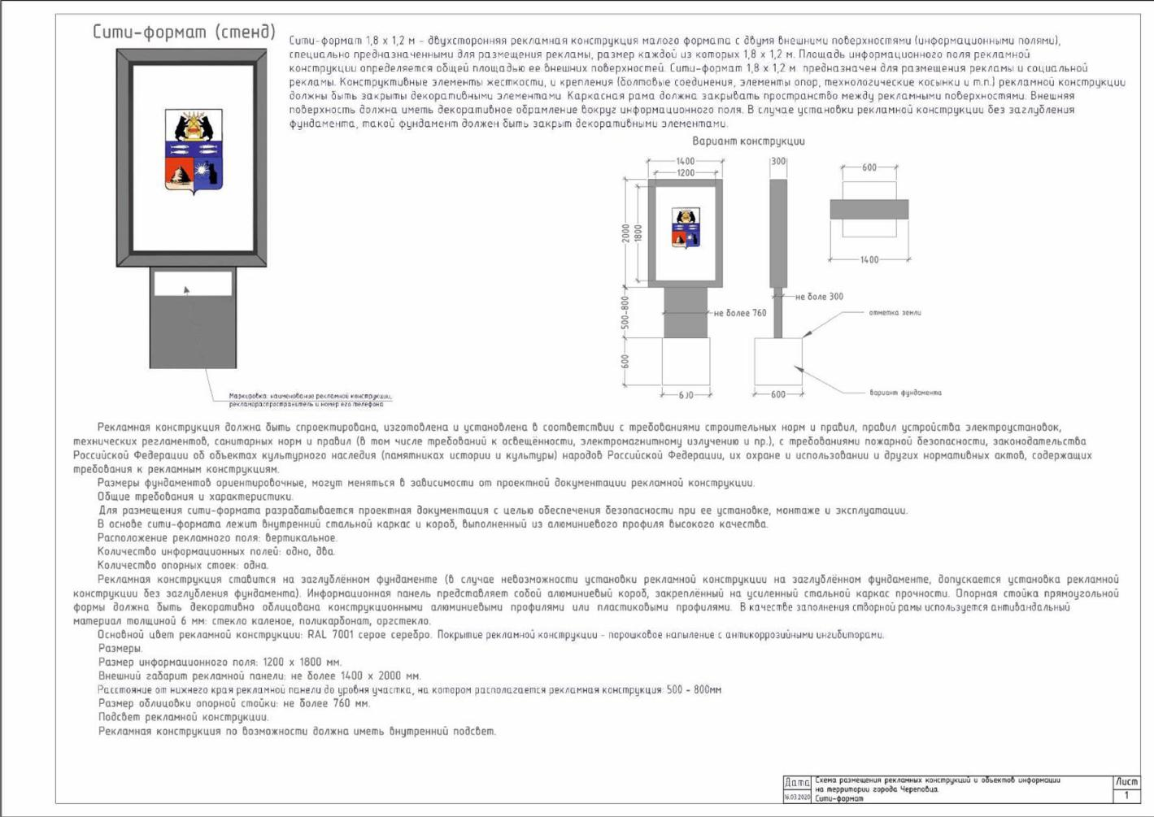
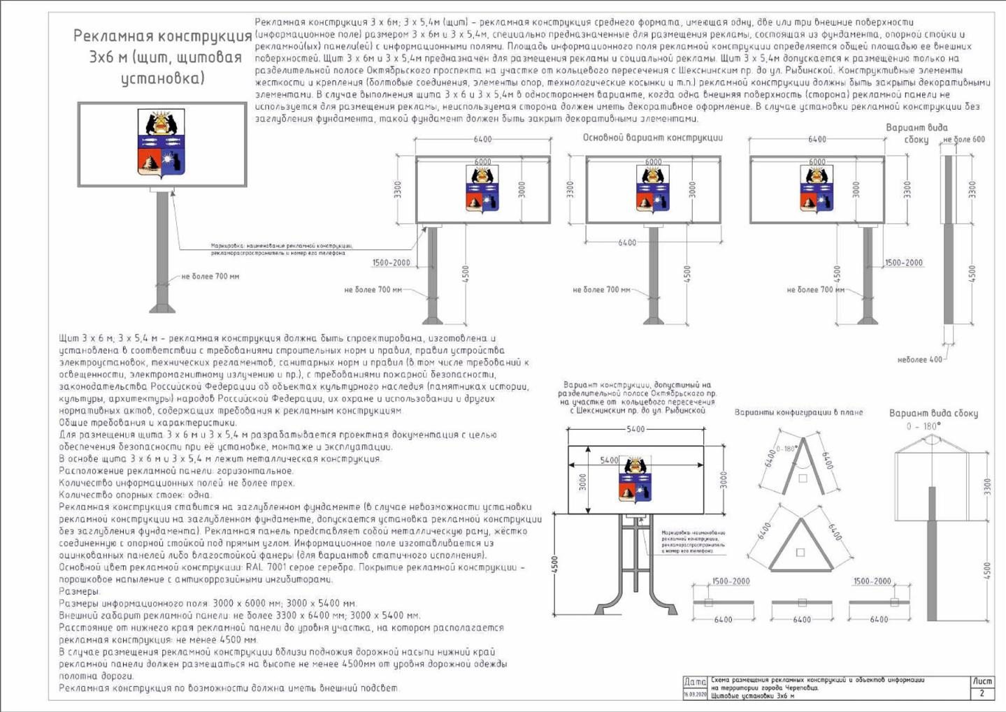
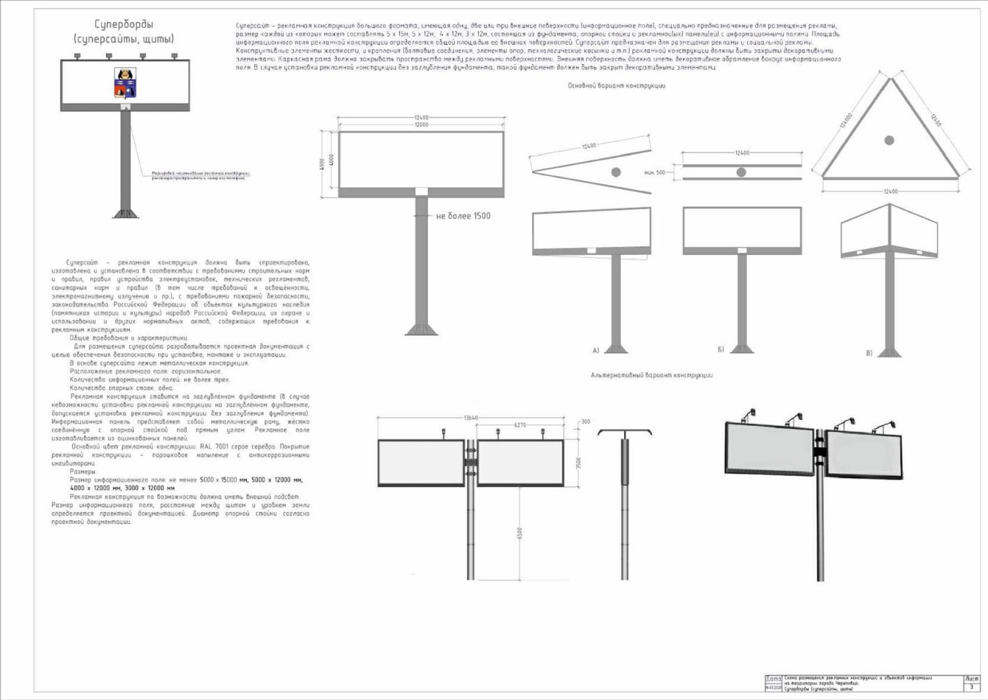
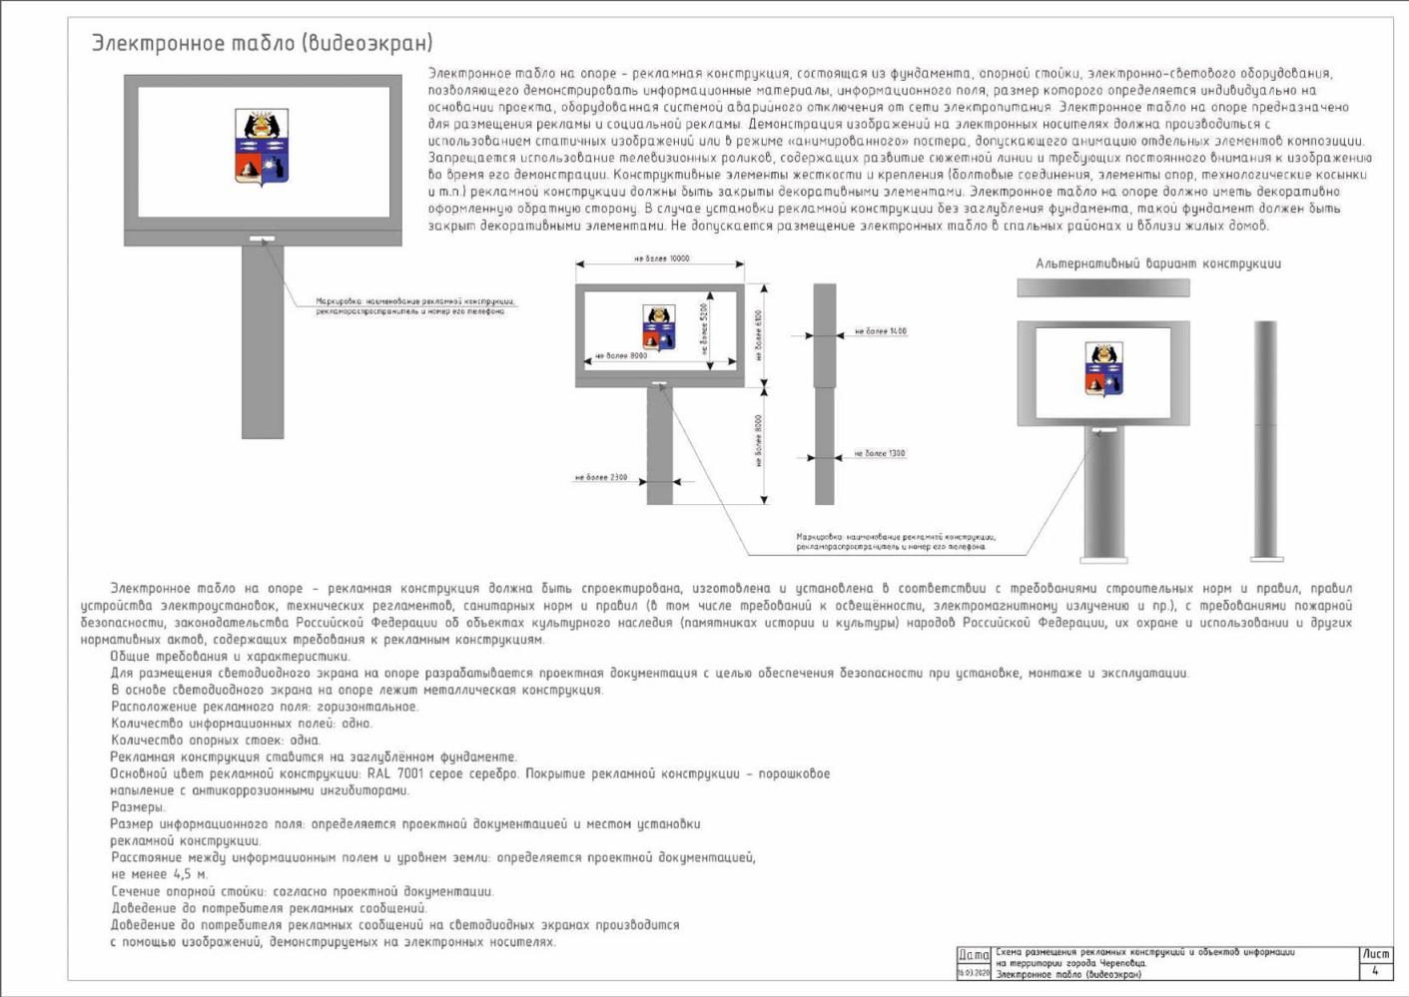
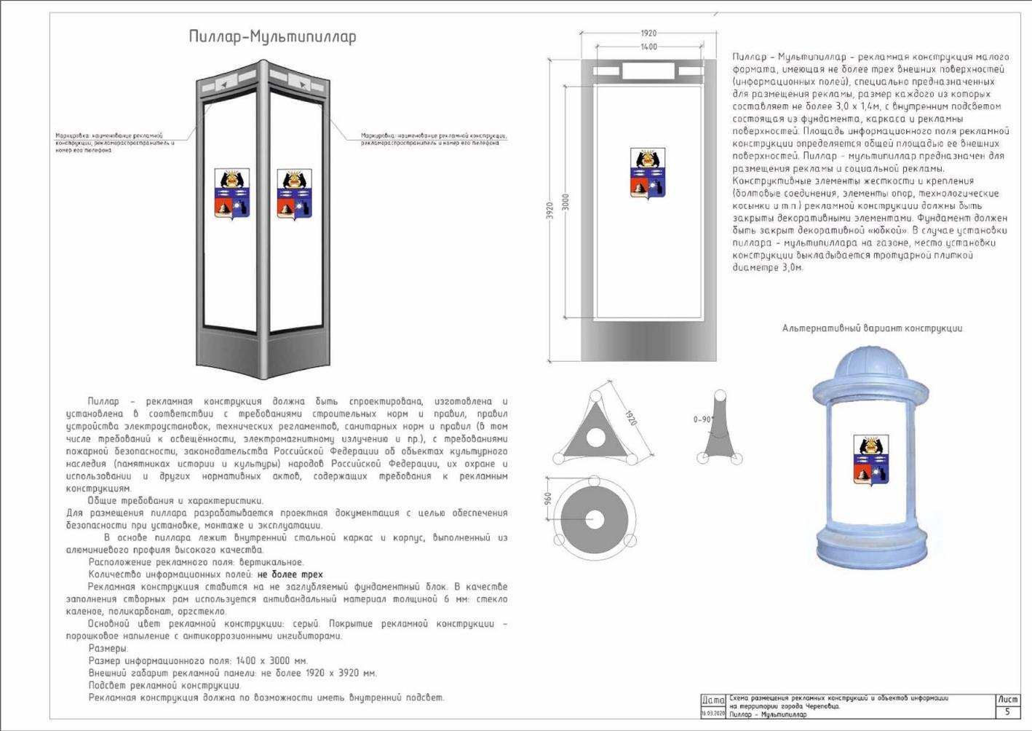
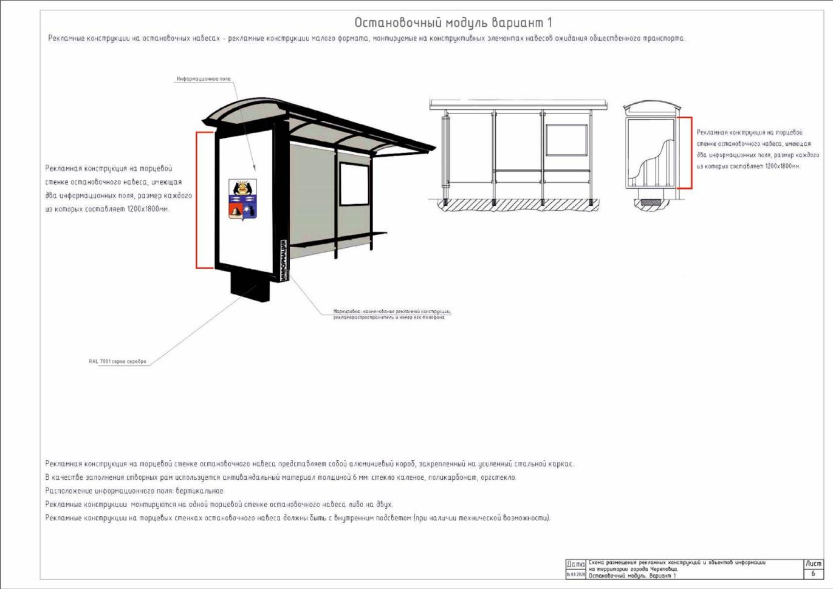
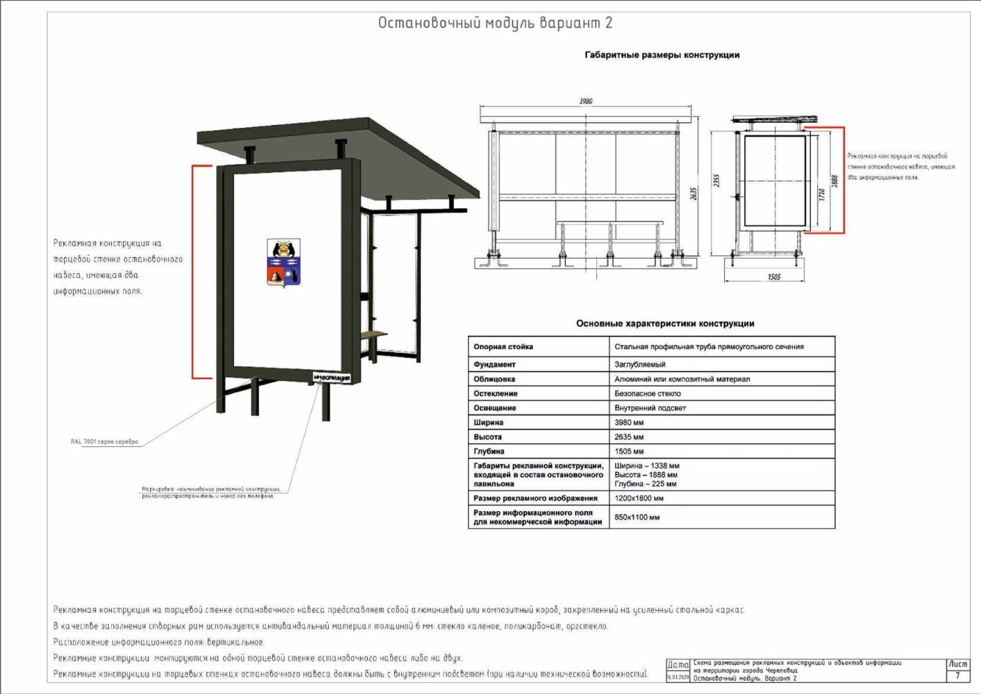
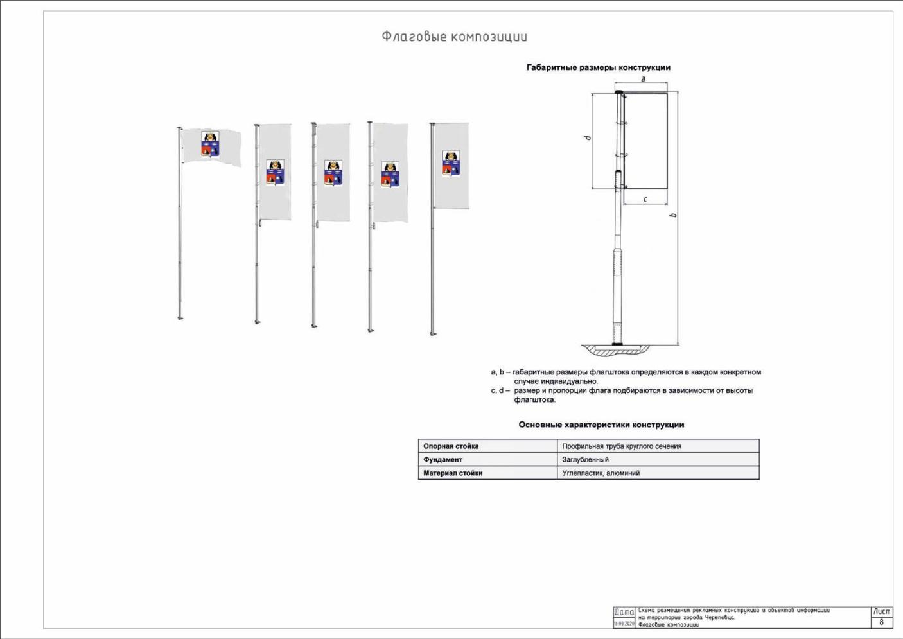
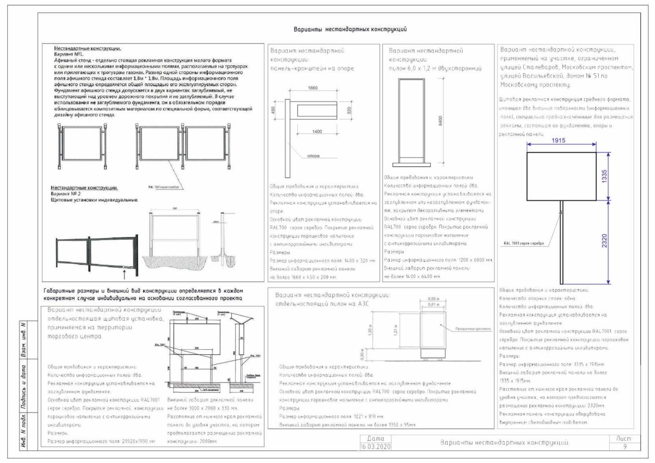

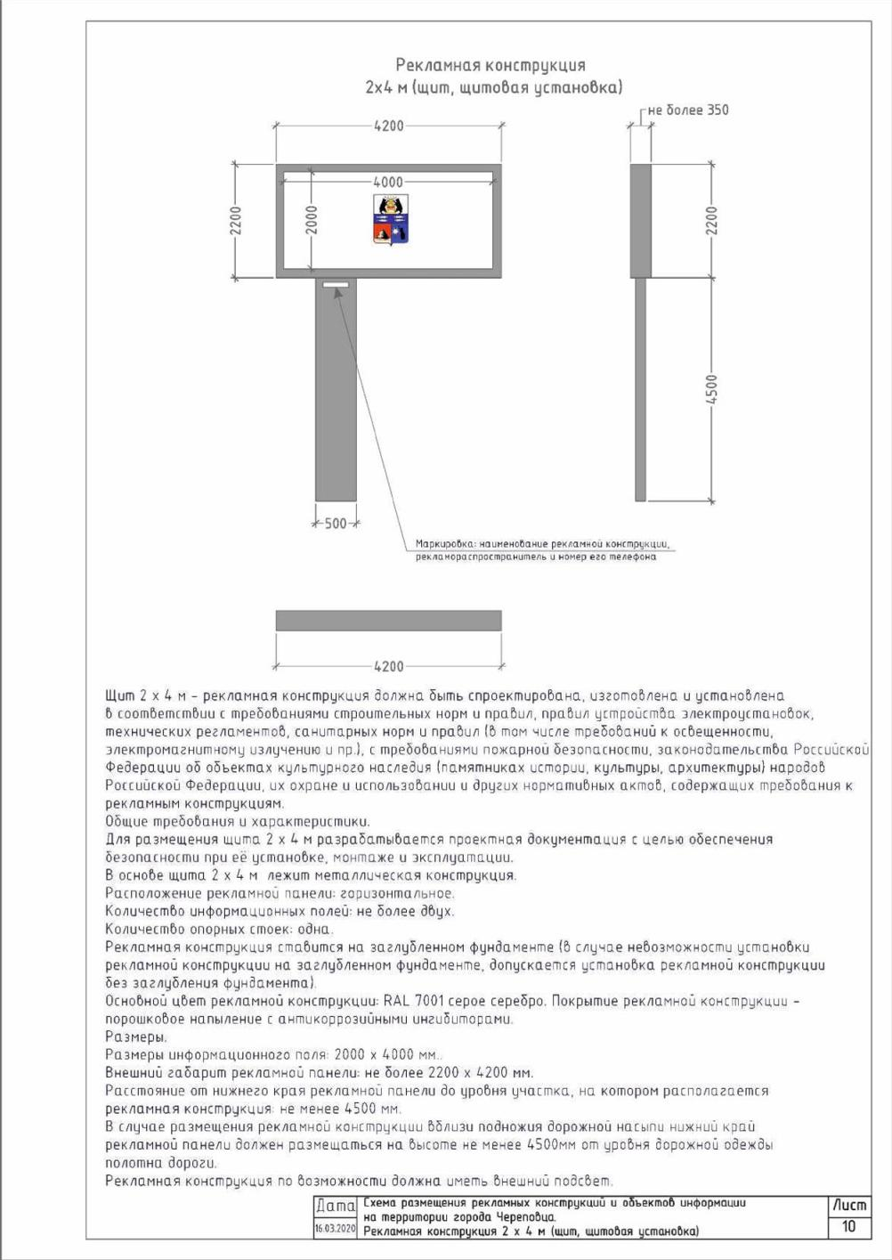

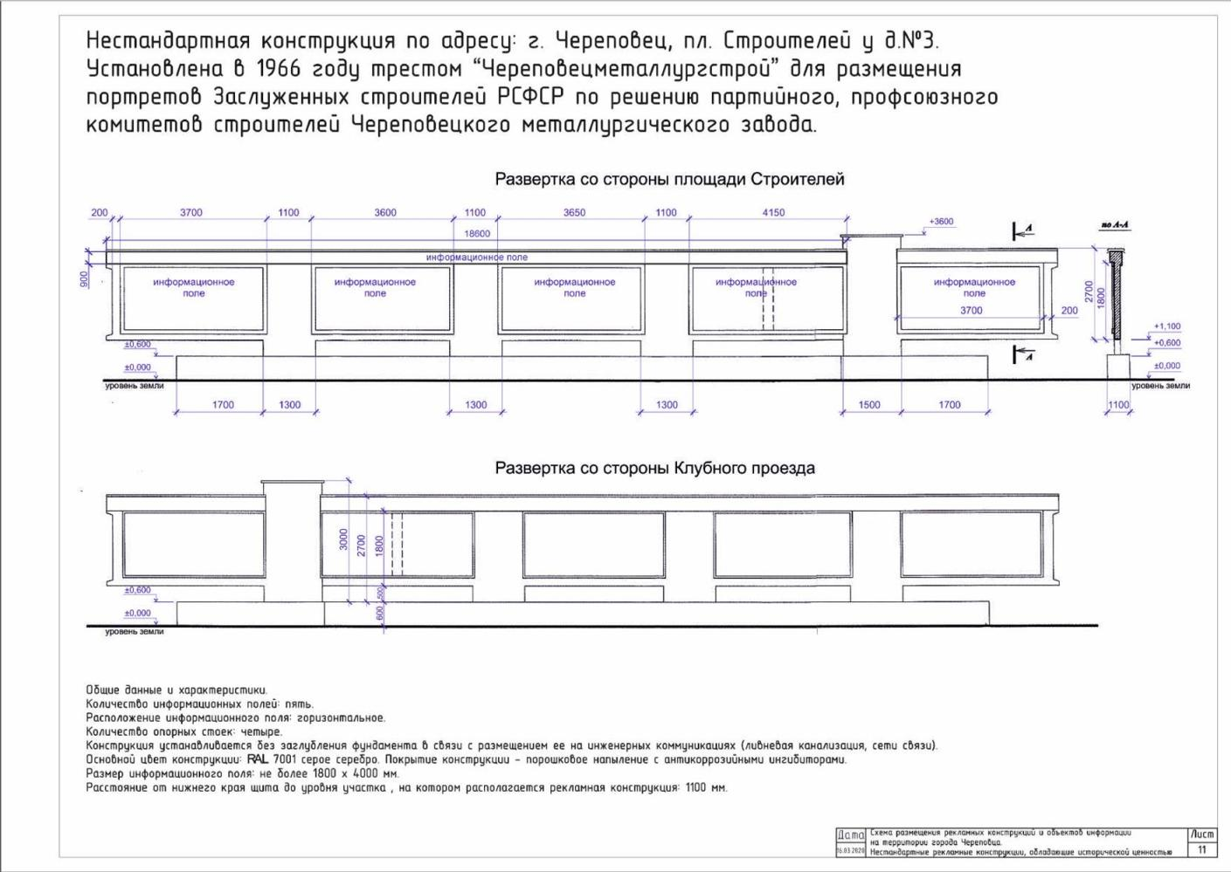
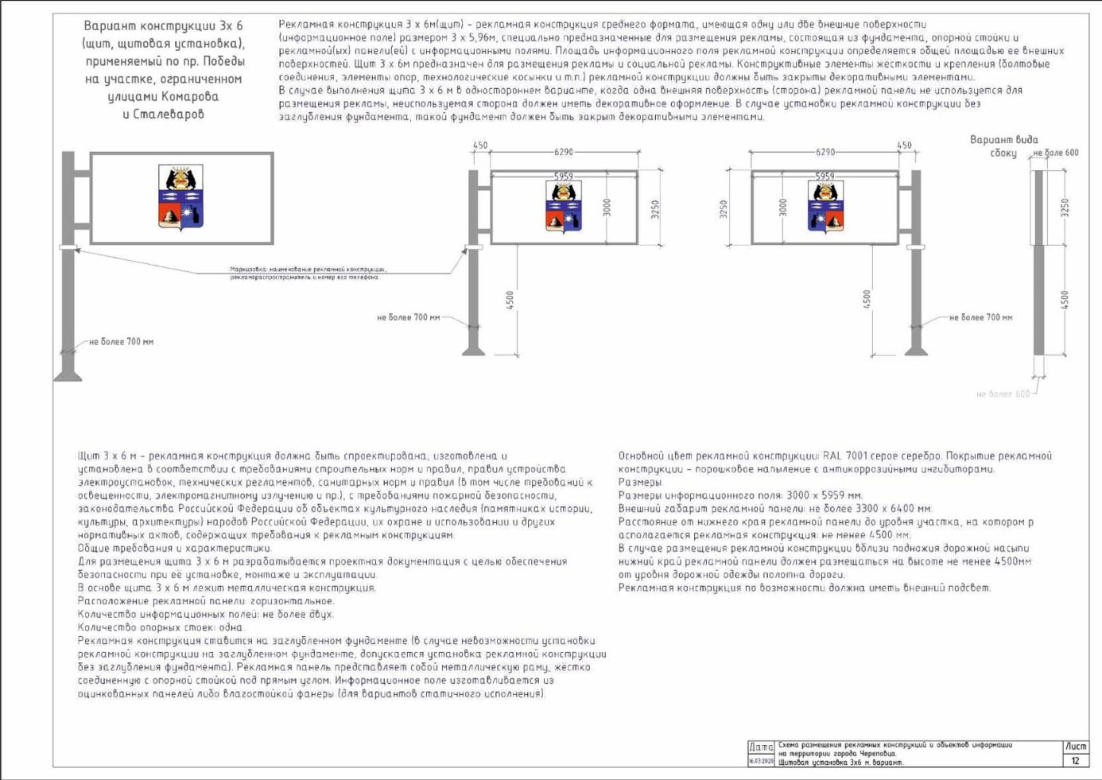

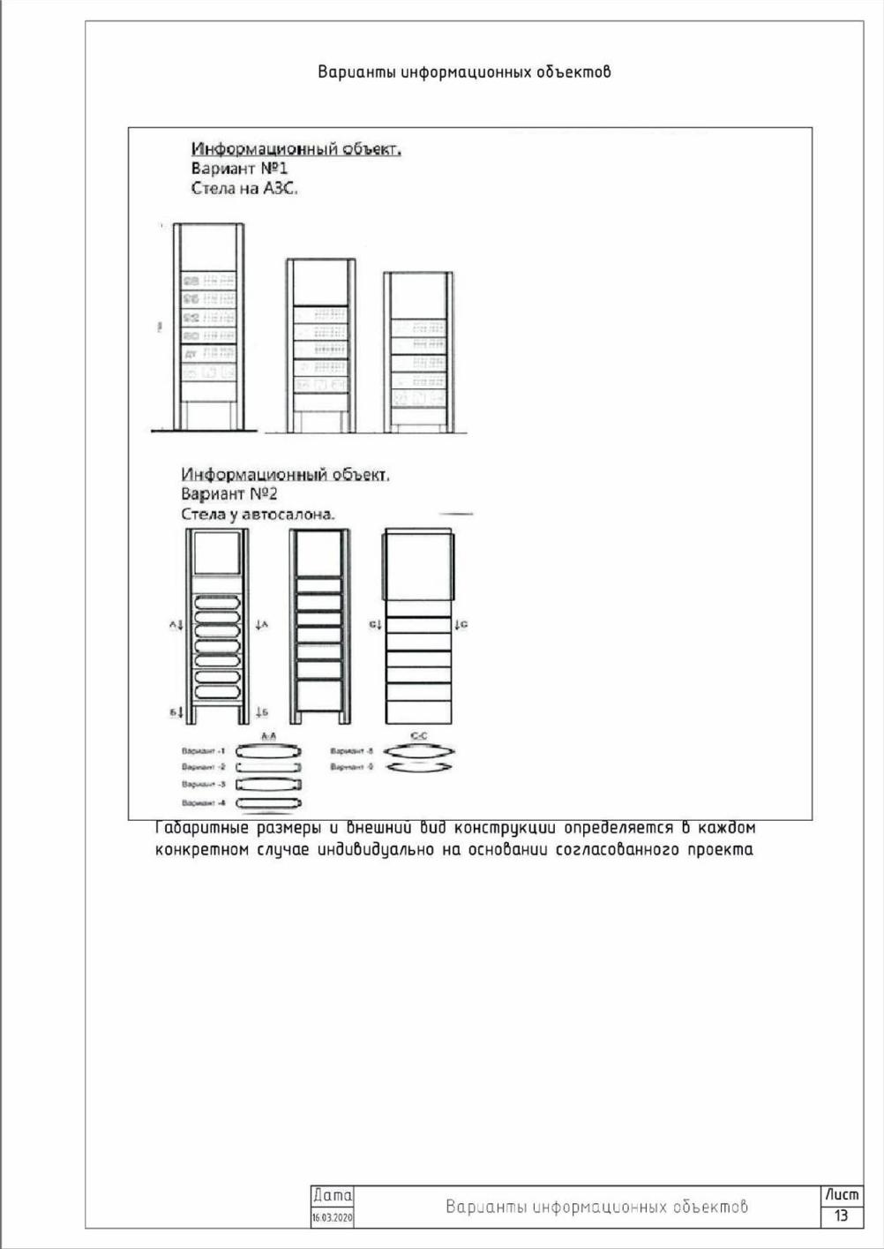

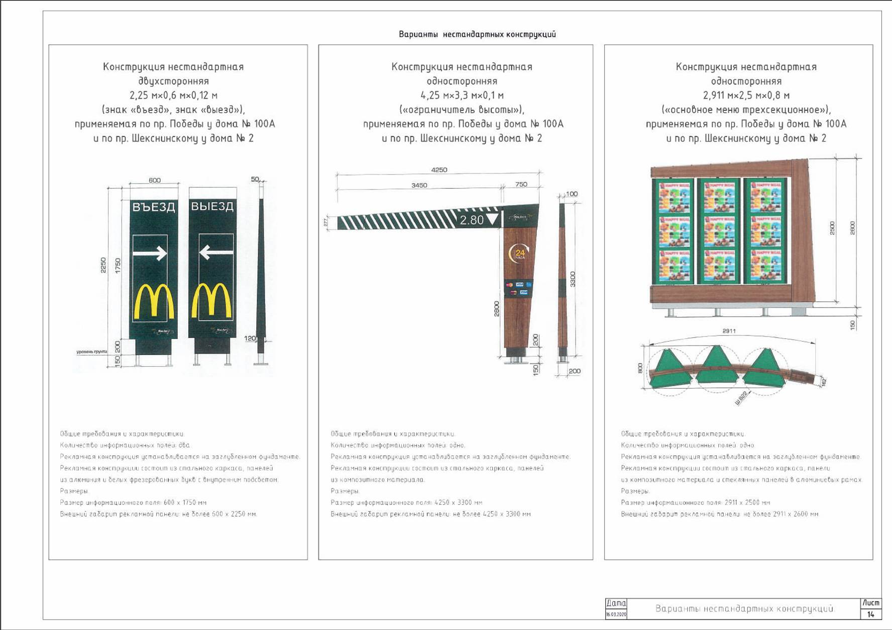
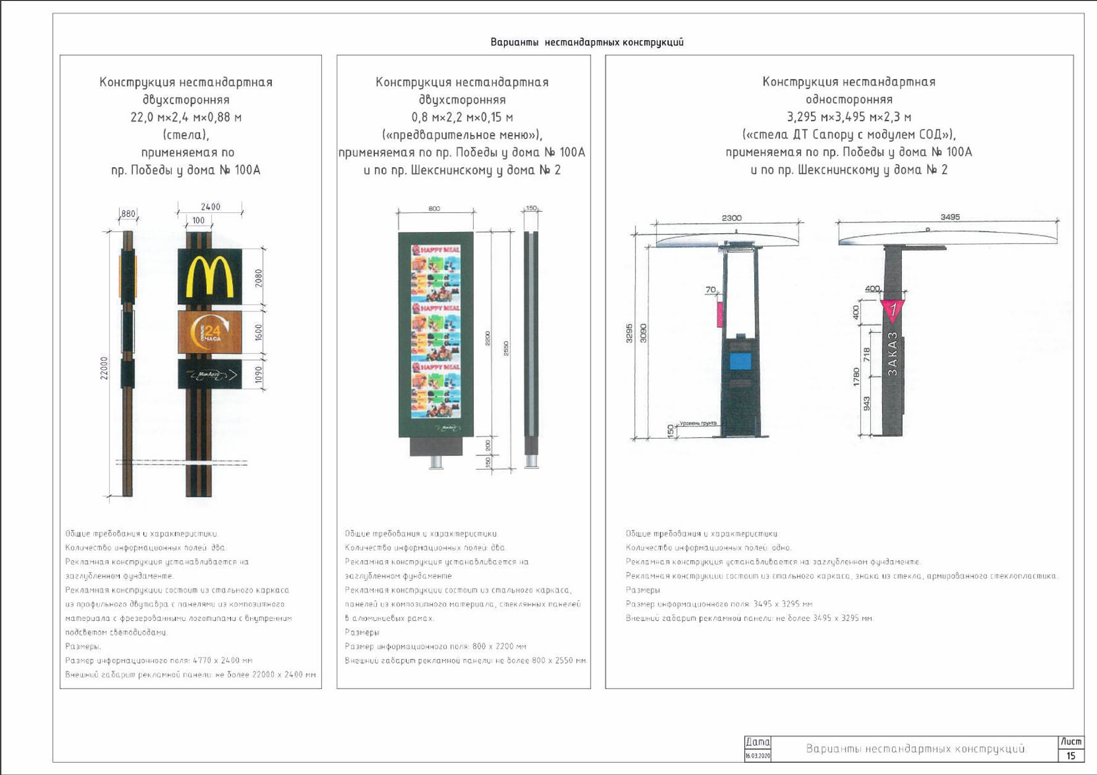

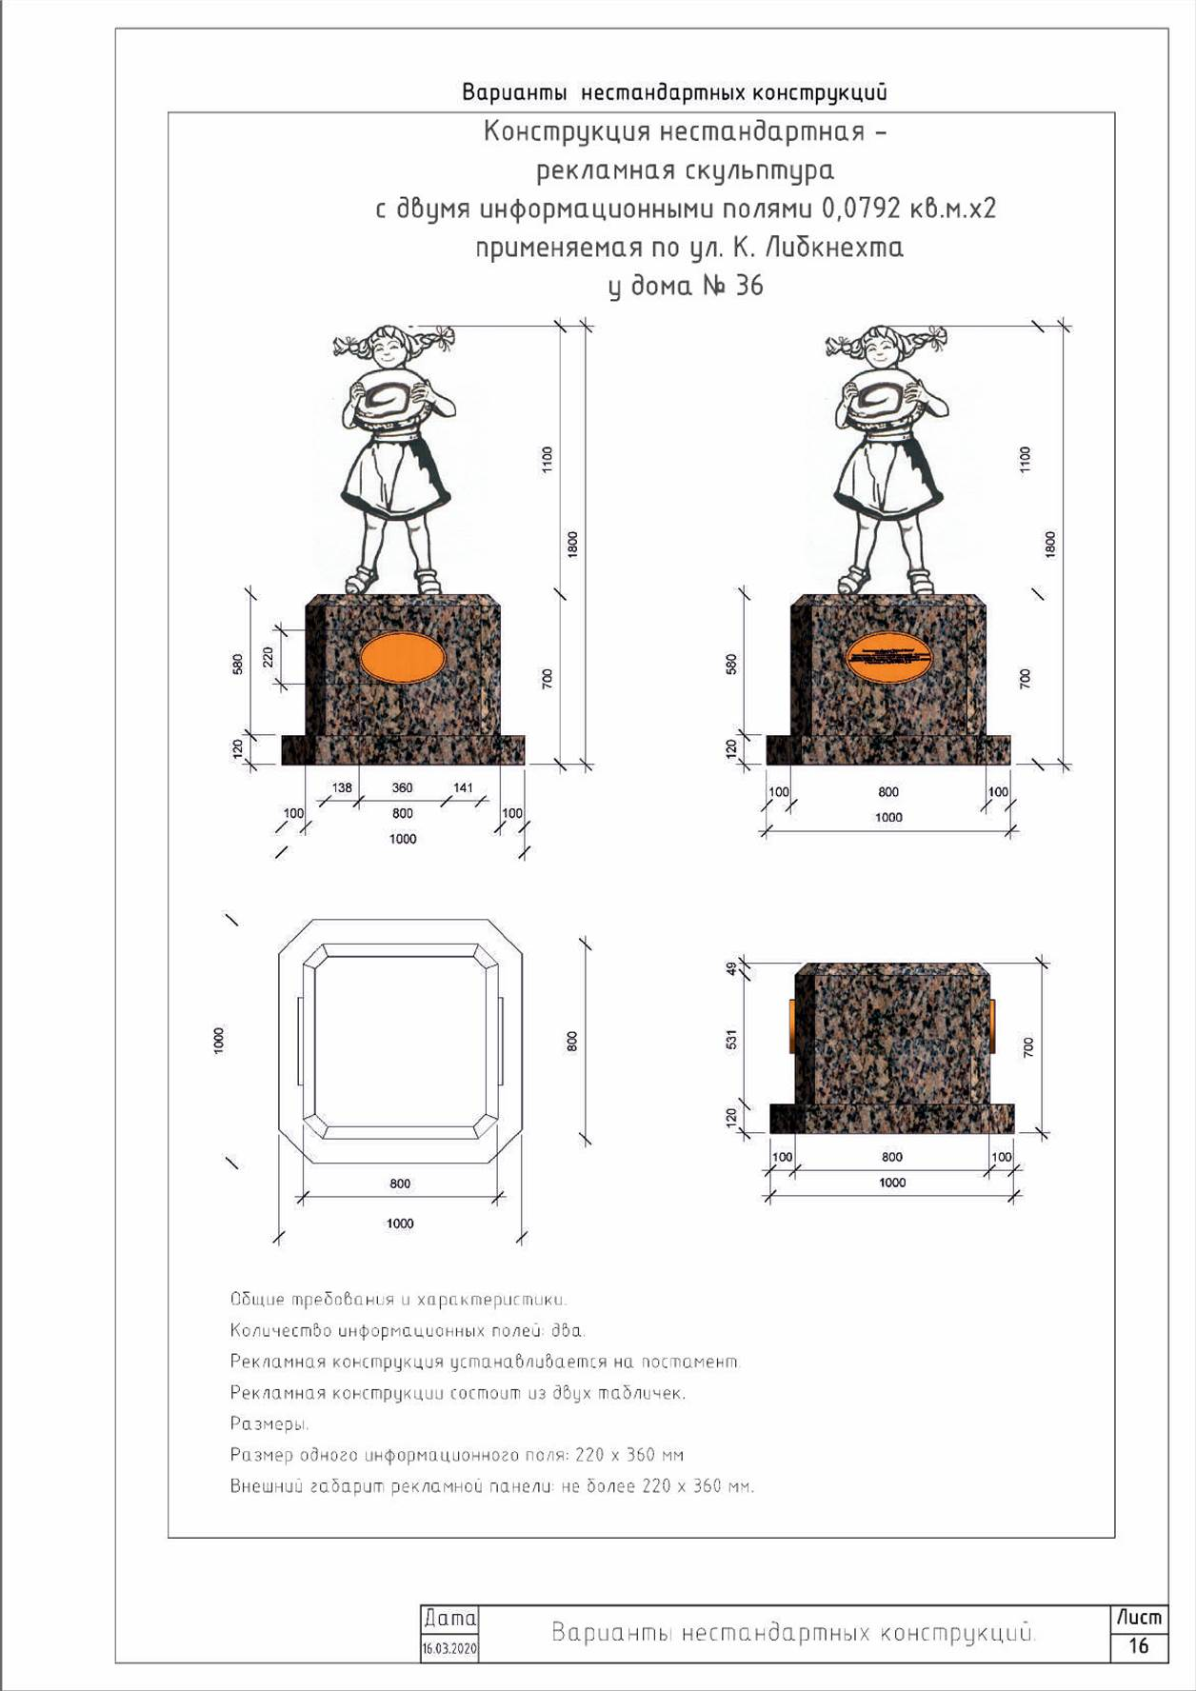

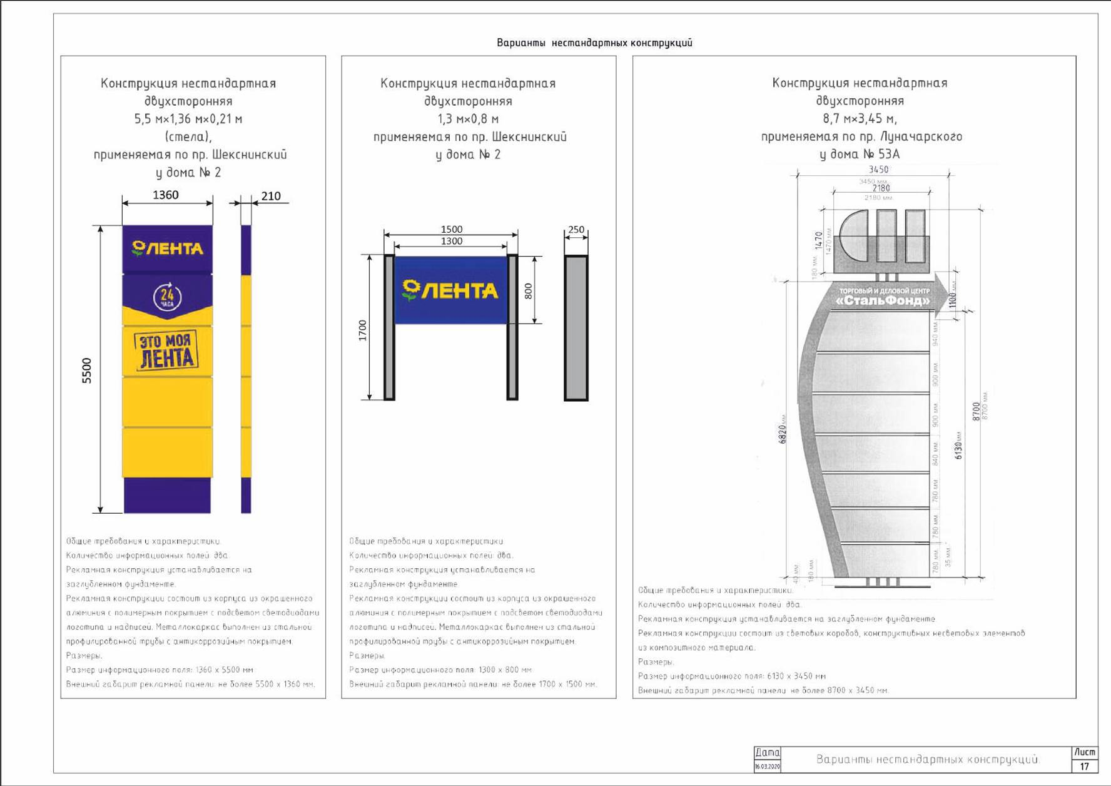

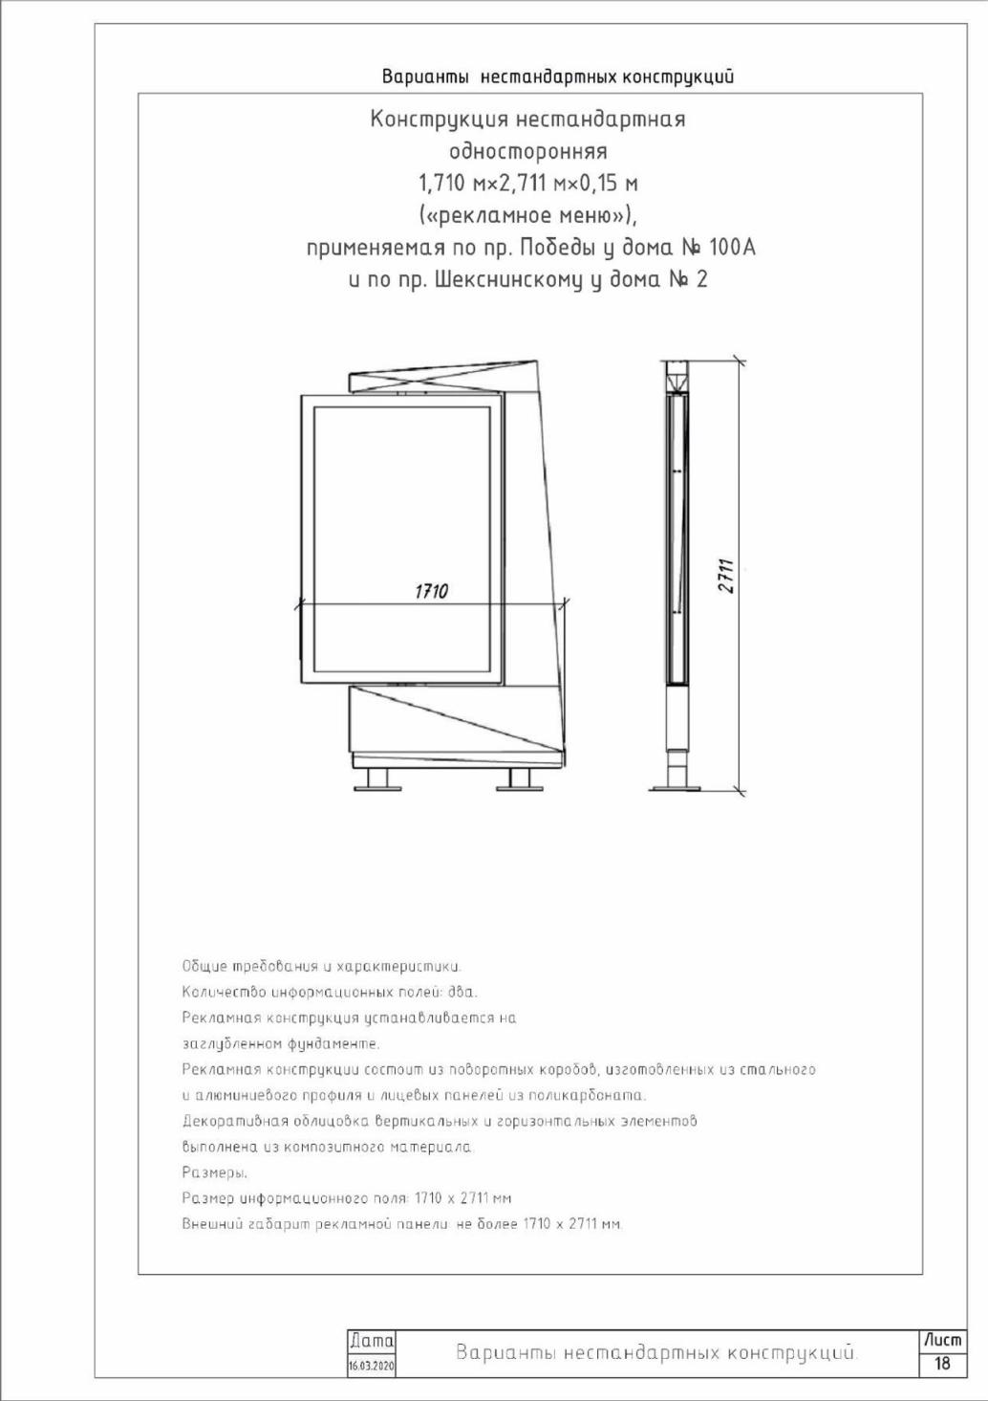

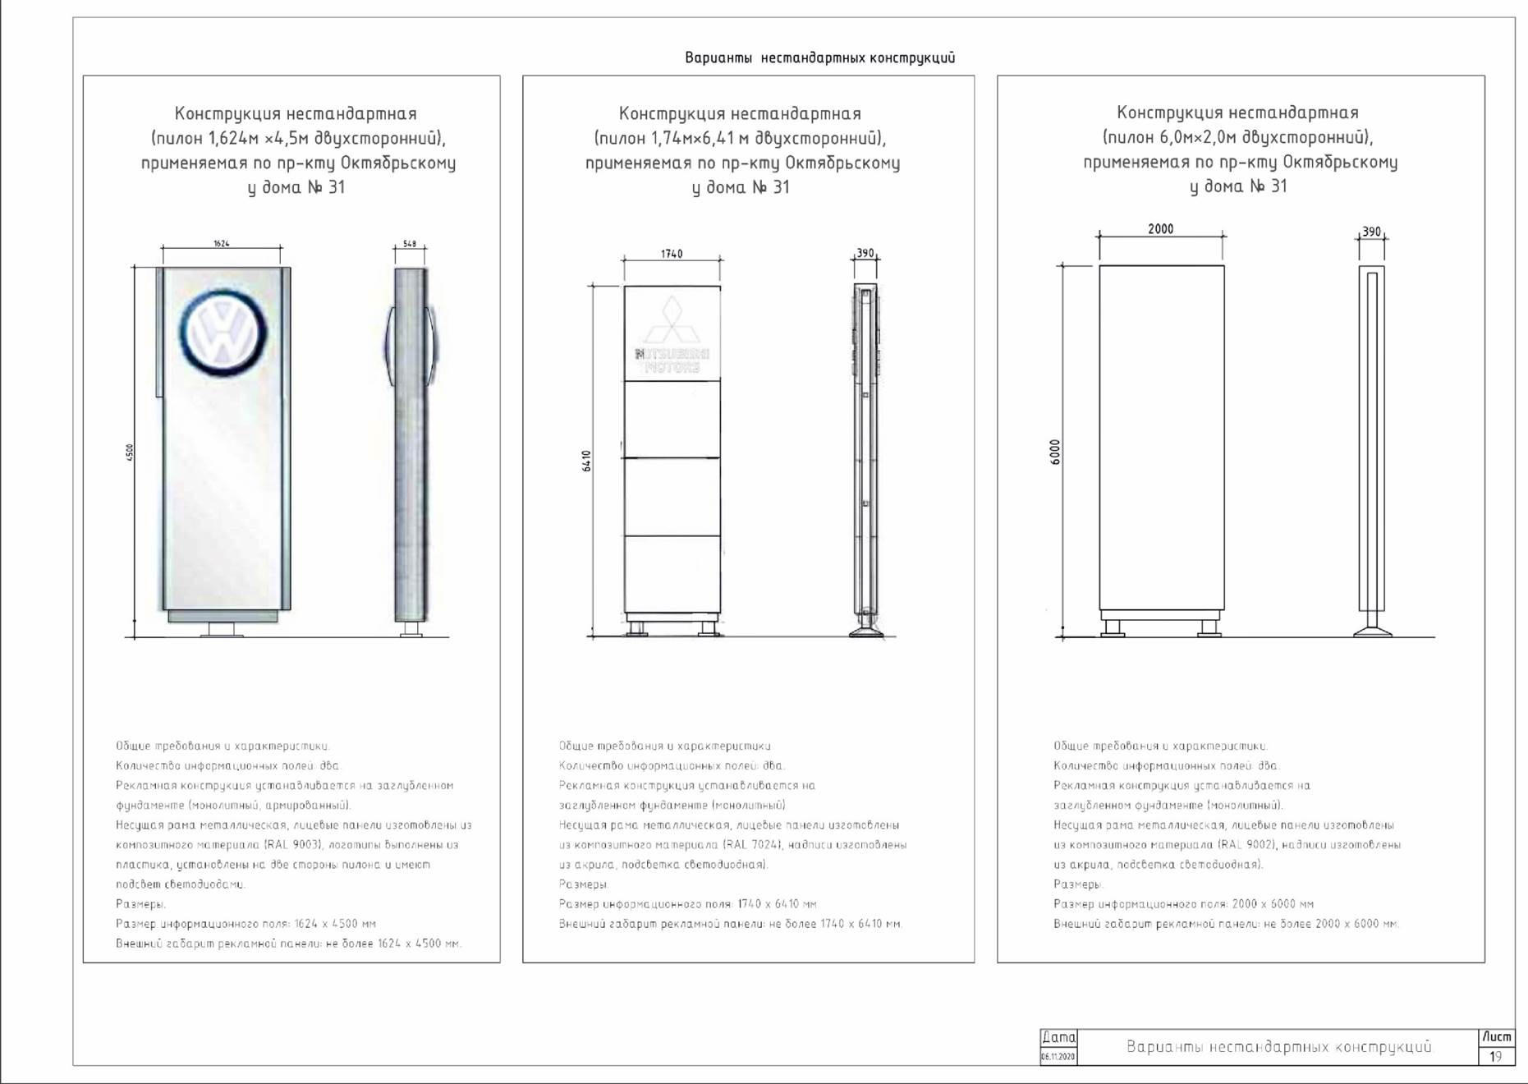

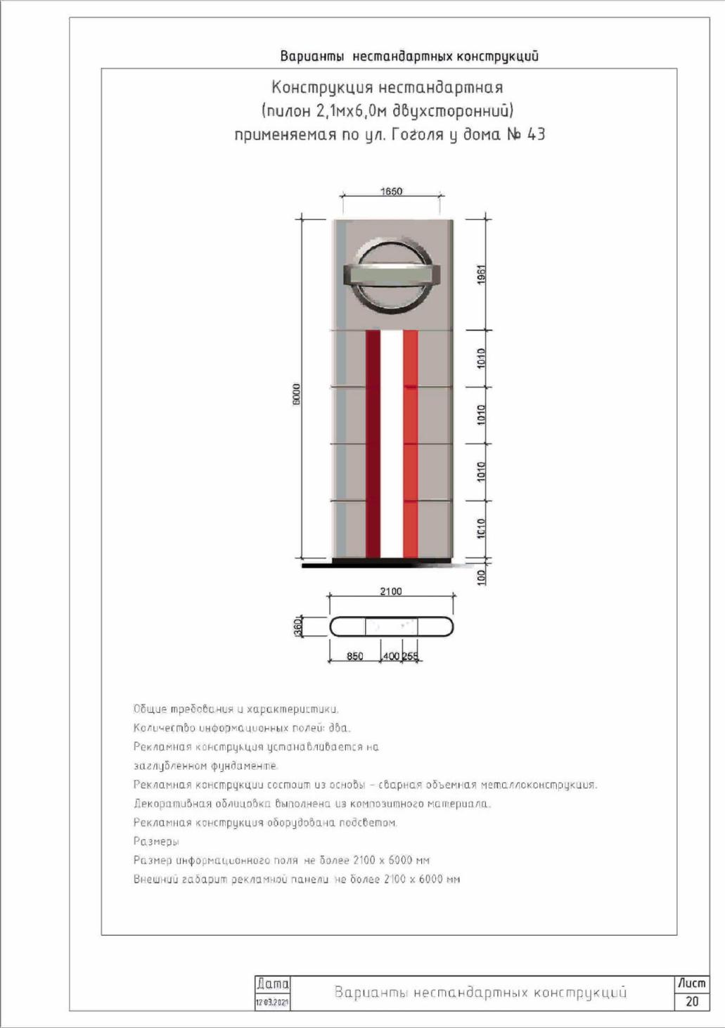

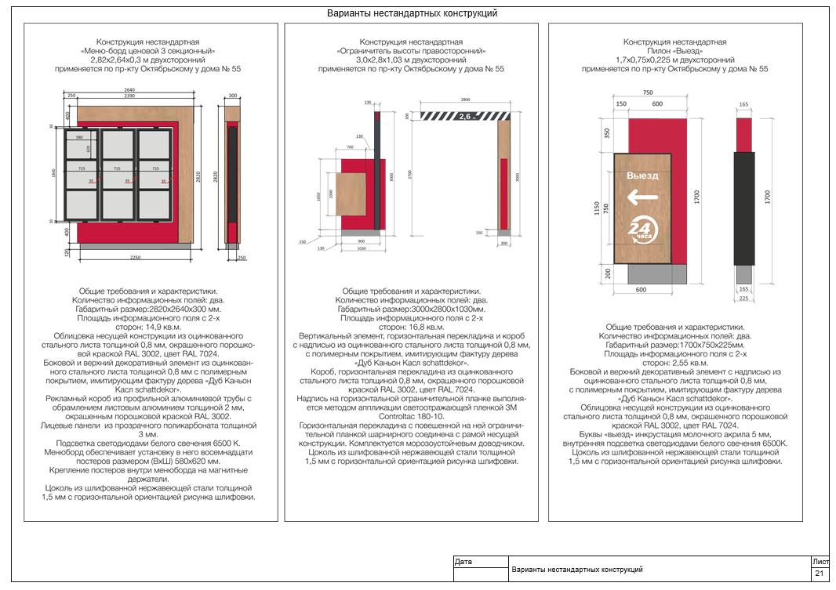

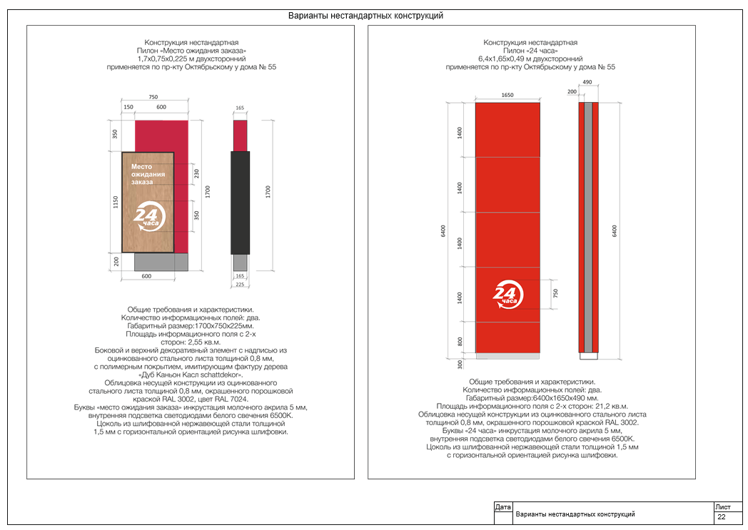

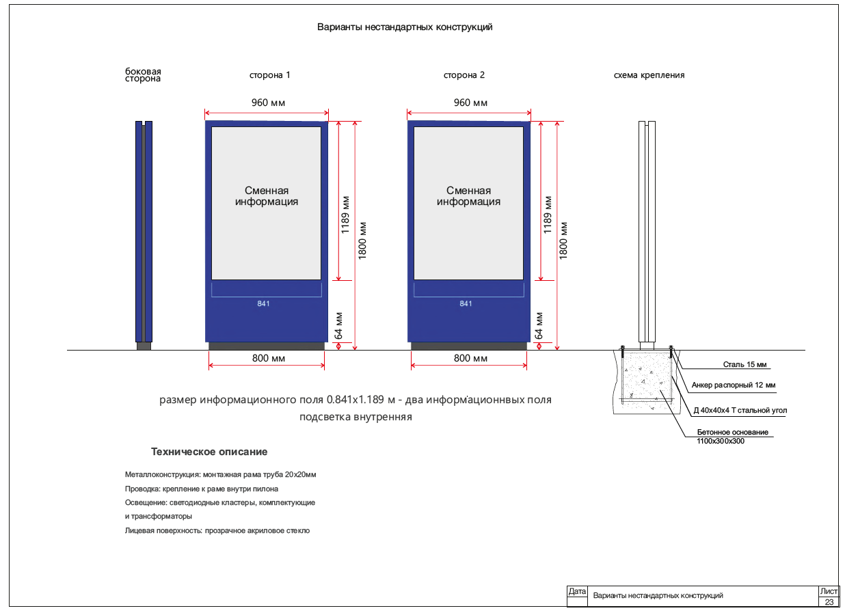

Приложение 3
к постановлению мэрии города
от 12.12.2023 № 3634

Перечень отдельно стоящих рекламных конструкций и объектов информации
на территории города Череповца

Наименование | Месторасположение | Технические характеристики  (тип (вид) рекламной конструкции; площадь информационного поля) | Координаты
1 | 2 | 3 | Х | У
ЗАШЕКСНИНСКИЙ РАЙОН
А – 7 | ул. Раахе у д. № 50 | Щитовая установка 3*6 м, двухсторонняя; 36,0 кв.м | 4048,1 | 15661,7
А – 8 | ул. Батюшкова у д. № 12А | Щитовая установка 3*6 м, двухсторонняя; 36,0 кв.м | В пределах границ земельного участка с кадастровым номером 35:21:0501001:31
А – 9 | ул. Ленинградская  у д. № 17А | Сити-формат 1,8*1,2 м, двухсторонний; 4,32 кв.м | 3666,5 | 15353,2
А – 10 | ул. Ленинградская у д. № 51 | Пиллар 3,0*1,4 м трехсторонний; 12,6 кв.м | 3431,4 | 16339,9
А – 11 | ул. Наседкина у д. № 10А | Сити-формат 1,8*1,2 м, двухсторонний; 4,32 кв.м | В пределах границ земельного участка с кадастровым номером 35:21:0501007:114
А – 12 | ул. Наседкина у д. № 7 | Сити-формат 1,8*1,2 м, двухсторонний; 4,32 кв.м | 3029,4 | 14741,5
А – 13 | ул. Наседкина у д. № 2 | Сити-формат 1,8*1,2 м, двухсторонний; 4,32 кв.м | 3103,0 | 14860,7
А – 14 | ул. Рыбинская у д. № 68, р-н АЗС «Лукойл» | Информационный объект
А – 15 | ул. Рыбинская, р-н АЗС  «СлавНефть» | Щитовая установка 3*6 м, двухсторонняя; 36,0 кв.м | 1459,7 | 15326,6
А – 16 | Октябрьский пр. у д. № 93 | Щитовая установка 3*6 м, трёхсторонняя; 36,0 кв.м | В пределах границ земельного участка с кадастровым номером 35:21:0501002:228
А – 17 | Октябрьский пр., разделительная полоса, напротив  д. № 91 | Щитовая установка 3*5,4м, двухсторонняя; 32,4 кв.м | 1652,6 | 15546,1
А – 18 | Октябрьский пр., разделительная полоса, напротив  д. № 83А | Щитовая установка 3*5,4м, двухсторонняя; 32,4 кв.м | 1753,3 | 15507,2
А – 19 | Октябрьский пр. у д. № 83А | Щитовая установка 3*6 м, двухсторонняя; 36,0 кв.м | В пределах границ земельного участка с кадастровым номером 35:21:0501002:1357
А – 20 | Октябрьский пр., разделительная полоса, напротив  д. № 79 | Щитовая установка 3*5,4м, двухсторонняя; 32,4 кв.м | 1837,9 | 15475,4
А – 21 | Октябрьский пр., разделительная полоса, напротив  д. № 79 | Щитовая установка 3*5,4м, двухсторонняя; 32,4 кв.м | 1903,2 | 15450,90
А – 22 | Октябрьский пр. у д. № 75 | Щитовая установка 3*6 м, двухсторонняя; 36,0 кв.м | В пределах границ земельного участка с кадастровым номером 35:21:0501002:219
А – 23 | Октябрьский пр., разделительная полоса, напротив  д. № 75 | Щитовая установка 3*5,4м, двухсторонняя; 32,4 кв.м | 1984,3 | 15420,4
А – 24 | Октябрьский пр., разделительная полоса, напротив  д. № 69 | Щитовая установка 3*5,4м, двухсторонняя; 32,4 кв.м | 2208,5 | 15335,9
А – 25 | Октябрьский пр., разделительная полоса, напротив д. № 69 (со стороны д. № 61) | Щитовая установка 3*5,4м, двухсторонняя; 32,4 кв.м | 2283,8 | 15307,4
А – 26 | Октябрьский пр., разделительная полоса, напротив  д. № 61 | Щитовая установка 3*5,4м, двухсторонняя; 32,4 кв.м | 2405,4 | 15261,8
А – 27 | Октябрьский пр., разделительная полоса, напротив  д. № 70 | Щитовая установка 3*5,4м, двухсторонняя; 32,4 кв.м | 2476,2 | 15235,1
А – 28 | Октябрьский пр., разделительная полоса, напротив  д. № 55 | Щитовая установка 3*5,4м, двухсторонняя; 32,4 кв.м | 2657,6 | 15167,0
А – 29 | Октябрьский пр., разделительная полоса, между  д. № 55 и д. № 55А | Щитовая установка 3*5,4м, двухсторонняя; 32,4 кв.м | 2730,9 | 15139,5
А – 30 | Октябрьский пр., разделительная полоса, напротив  д. № 55А | Щитовая установка 3*5,4м, двухсторонняя; 32,4 кв.м | 2794,8 | 15115,5
А – 31 | Октябрьский пр., разделительная полоса, напротив  д. № 53 | Щитовая установка 3*5,4м, двухсторонняя; 32,4 кв.м | 2875,0 | 15085,8
А – 32 | Октябрьский пр., разделительная полоса, между  д. № 53 и д. № 49 | Щитовая установка 3*5,4м, двухсторонняя; 32,4 кв.м | 2954,3 | 15055,9
А – 34 | Октябрьский пр. у д. № 49 | Щитовая установка 3*6 м, двухсторонняя; 36,0 кв.м | В пределах границ земельного участка с кадастровым номером 35:21:0501008:123
А – 35 | Октябрьский пр. | Щитовая установка 3*6 м, двухсторонняя; 36,0 кв.м | 3101,0 | 15009,3
А – 36 | Октябрьский пр. у д. № 49/1 | Щитовая установка 3*6 м, трехсторонняя; 54,0 кв.м | В пределах границ земельного участка с кадастровым номером 35:21:0501008:124
А – 37 | Шекснинский пр. у д. № 11 | Щитовая установка 3*6 м, трехсторонняя; 54,0 кв.м | В пределах границ земельного участка с кадастровым номером 35:21:0501004:2577
А – 38 | Октябрьский пр. | Щитовая установка 3*6 м, двухсторонняя; 36,0 кв.м | 3141,5 | 15041,1
А – 39 | Октябрьский пр. | Сити-формат 1,8*1,2 м, двухсторонний; 4,32 кв.м | 3160,4 | 15031,4
А – 40 | Октябрьский пр. | Щитовая установка 3*6 м, двухсторонняя; 36,0 кв.м | 3180,8 | 14976,8
А – 41 | Октябрьский пр. у д. № 42 | Щитовая установка 3*6 м, двухсторонняя; 36,0 кв.м | В пределах границ земельного участка с кадастровым номером 35:21:0501004:73
А – 42 | Октябрьский пр., разделительная полоса, напротив  д. № 42 | Щитовая установка 3*6 м, двухсторонняя; 36,0 кв.м | 3263,0 | 14946,8
А – 43 | Октябрьский пр. у д. № 42 | Щитовая установка 3*6 м, двухсторонняя; 36,0 кв.м | В пределах границ земельного участка с кадастровым номером 35:21:0501004:73
А – 44 | Октябрьский пр., разделительная полоса, напротив д. № 39 по Октябрьскому пр. | Щитовая установка 3*6 м, двухсторонняя; 36,0 кв.м | 3327,8 | 14918,2
А – 45 | Октябрьский пр., разделительная полоса, напротив  д. № 37 | Щитовая установка 3*6 м, двухсторонняя; 36,0 кв.м | 3416,1 | 14884,6
А – 46 | Октябрьский пр. у д. № 42 | Щитовая установка 3*6 м, двухсторонняя; 36,0 кв.м | 3493,6 | 14881,9
А – 47 | Октябрьский пр. у д. № 38 | Информационный объект
А – 48 | Октябрьский пр., разделительная полоса, напротив  д. № 38 | Щитовая установка 3*6 м, двухсторонняя; 36,0 кв.м | 3551,2 | 14830,4
А – 49 | Октябрьский пр. у д. № 38 | Видеоэкран; 39,32 кв.м | 3572,2 | 14852,3
А – 50 | Октябрьский пр. у д. № 36 | Информационный объект
А – 51 | Октябрьский пр. у д. № 36 | Флаговые композиции
А – 52 | Октябрьский пр. у д. № 36 | Сити-формат 1,8*1,2 м, двухсторонний; 4,32 кв.м | В пределах границ земельного участка с кадастровым номером 35:21:0501003:71
А – 53 | Октябрьский пр. у д. № 36 | Информационный объект
А – 54 | Октябрьский пр. у д. № 36 | Флаговые композиции
А – 55 | Октябрьский пр., разделительная полоса, напротив  д. № 31 | Щитовая установка 3*6 м, двухсторонняя; 36,0 кв.м | 3632,1 | 14802,2
А – 56 | ул. Наседкина у д. № 10 | Пиллар 1,4*3,0 трехсторонний; 12,6 кв.м | В пределах границ земельного участка с кадастровым номером 35:21:0501007:95
А – 57 | Октябрьский пр., АЗС «Энтиком-Инвест» | Щитовая установка 3*6 м, двухсторонняя; 36,0 кв.м | 3778,6 | 14704,7
А – 58 | Октябрьский пр., разделительная полоса, напротив АЗС | Щитовая установка 3*6 м, двухсторонняя; 36,0 кв.м | 3833,5 | 14726,8
А – 59 | Октябрьский пр., разделительная полоса, напротив автобусной остановки | Щитовая установка 3*6 м, двухсторонняя; 36,0 кв.м | 4062,4 | 14641,1
А – 60 | Перекресток Октябрьского проспекта и ул. Раахе  (у ТЦ «Окей») | Щитовая установка 3*6 м, двухсторонняя; 36,0 кв.м | 4220,6 | 14622,1
А – 61 | Октябрьский пр., разделительная полоса, напротив д. № 34 по Октябрьскому пр. | Щитовая установка 3*6 м, двухсторонняя; 36,0 кв.м. | 3700,5 | 14776,5
А – 62 | Октябрьский пр., разделительная полоса, вблизи  д. № 32 по Октябрьскому пр. (здание АЗС) | Щитовая установка 3*6 м, двухсторонняя; 36,0 кв.м | 3767,5 | 14751,8
А – 63 | Октябрьский пр., разделительная полоса, напротив парка у ТЦ «О’Кей» (со стороны ул. Ленинградской) | Щитовая установка 3*6 м, двухсторонняя; 36,0 кв.м | 3910,7 | 14698,0
А – 64 | ул. Рыбинская у д. № 42 | Щитовая установка 3*6 м, двухсторонняя; 36,0 кв.м | В пределах границ земельного участка с кадастровым номером 35:21:0501006:100
А – 65 | Шекснинский пр. у д. № 49 | Щитовая установка 3*6 м, трехсторонняя; 54,0 кв.м | В пределах границ земельного участка с кадастровым номером 35:21:0501006:100
А – 66 | ул. Рыбинская у д. № 22 | Щитовая установка 3*6 м, двухсторонняя; 36,0 кв.м | В пределах границ земельного участка с кадастровым номером 35:21:0501005:37
А – 67 | Шекснинский пр. у д. № 11 | Сити-формат 1,8*1,2 м, двухсторонний; 4,32 кв.м | В пределах границ земельного участка с кадастровым номером 35:21:0501004:48
А – 68 | ул. Ленинградская у д. № 19/20 | Щитовая установка 3*6 м, двухсторонняя; 36,0 кв.м | В пределах границ земельного участка с кадастровым номером 35:21:0501001:28
А – 69 | Шекснинский пр. у д. № 21 | Мультипиллар трехсторонний; 12,6 кв.м | 3072,9 | 15424,7
А – 70 | Октябрьский пр. у д. № 53 | Сити-формат 1,8*1,2 м, двухсторонний; 4,32 кв.м | В пределах границ земельного участка с кадастровым номером 35:21:0501008:125
А – 71 | Шекснинский пр. у д. № 23 | Щитовая установка 9шт. (индивидуальные), односторонние | В пределах границ земельного участка с кадастровым номером 35:21:0501005:101
А – 71.1 | ул. Ленинградская у д. № 1 | Щитовая установка (индивидуальная), односторонняя | 3737,7  3704,2 | 15008,3  15021,4
А – 72 | Октябрьский пр.  у ТЦ «Лента» | Щитовая установка 3*6 м, двухсторонняя; 36,0 кв.м | 2803,94 | 15141,73
А – 73 | ул. Городецкая у д. № 4 | Щитовая установка 3*6 м, двухсторонняя; 36,0 кв.м | В пределах границ земельного участка с кадастровым номером 35:21:0501008:97
А – 74 | пересечение ул. Городецкой у д. № 1 и ул. Сазонова (нечетная сторона) | Щитовая установка 3*6 м, двухсторонняя; 36,0 кв.м | 2514,8 | 14976,3
А – 75 | пересечение ул. Городецкой (нечетная сторона) и ул. Сазонова (четная сторона) | Щитовая установка 3*6 м, двухсторонняя; 36,0 кв.м | 2487,7 | 14903,4
А – 76 | ул. Городецкая у д. № 11 | Щитовая установка 3*6 м, двухсторонняя; 36,0 кв.м | 2364,1 | 14575,6
А – 77 | Шекснинский пр. у д. № 25 | Щитовая установка 3*6 м, двухсторонняя; 36,0 кв.м | 2967,0 | 15844,8
А – 78 | Шекснинский пр.  у д. № 25В | Щитовая установка 3*6 м, двухсторонняя; 36,0 кв.м | 2932,9 | 15996,6
А – 79 | Шекснинский пр.  у д. № 25А | Щитовая установка 3*6 м, двухсторонняя; 36,0 кв.м | 2909,4 | 16092,4
А – 80 | Октябрьский пр., разделительная полоса, напротив парка у ТЦ «О’Кей» (со стороны ул. Раахе) | Щитовая установка 3*6 м, двухсторонняя; 36,0 кв.м | 3987,8 | 14669,2
А – 81 | Октябрьский пр. (четная сторона) около д. № 2 по Шекснинскому пр. (здание ТЦ «Лента») | Щитовая установка 3*6 м, двухсторонняя; 36,0 кв.м | 2863,4 | 15119,4
А – 82 | Октябрьский пр. (четная сторона) около д. № 2 по Шекснинскому пр. (здание ТЦ «Лента») | Щитовая установка 3*6 м, двухсторонняя; 36,0 кв.м | 2939,6 | 15090,3
А – 83 | Октябрьский пр. (четная сторона) вблизи кругового перекрестка  с Шекснинским пр. | Щитовая установка 3*6 м, двухсторонняя; 36,0 кв.м | 3014,6 | 15062,0
А – 84 | Шекснинский пр. у д. № 21 | Сити-формат 1,8*1,2 м, двухсторонний; 4,32 кв.м | В пределах границ земельного участка с кадастровым номером 35:21:0501004:3521
А – 85 | Октябрьский пр., разделительная полоса, у перекрестка с ул. Монтклер (нечетная сторона) | Щитовая установка 3*5,4 м, двухсторонняя;  32,4 кв.м | 2061,9 | 15391,1
А – 86 | Октябрьский пр., разделительная полоса, у перекрестка с ул. Монтклер (четная сторона) | Щитовая установка 3*5,4 м, двухсторонняя;  32,4 кв.м | 2128,7 | 15366,2
А – 87 | Октябрьский пр., разделительная полоса, у перекрестка с ул. Монтклер (четная сторона) | Щитовая установка 3*5,4 м, двухсторонняя;  32,4 кв.м | 2576,4 | 15197,4
А – 88 | Октябрьский пр. (нечетная сторона) у ТЦ «Леруа Мерлен» | Щитовая установка 3,0*2,0 двухсторонняя - поз. 1 | В пределах границ земельного участка с кадастровым номером 35:21:0502003:404
А – 89 | Октябрьский пр. (нечетная сторона) у ТЦ «Леруа Мерлен» | Щитовая установка 3,0*2,0 двухсторонняя - поз. 2
А – 90 | Октябрьский пр. (нечетная сторона) у ТЦ «Леруа Мерлен» | Щитовая установка 3,0*2,0 двухсторонняя - поз. 3
А – 91 | Октябрьский пр. (нечетная сторона) у ТЦ «Леруа Мерлен» | Щитовая установка 3,0*2,0 двухсторонняя - поз. 4
А – 92 | Октябрьский пр. (нечетная сторона) у ТЦ «Леруа Мерлен» | Щитовая установка 3,0*2,0 двухсторонняя - поз. 5
А – 93 | Шекснинский пр. у д. № 2 | Нестандартная конструкция двухсторонняя (стела) –5,5м*1,36м*0,21м | В пределах границ земельного участка с кадастровым номером 35:21:0501006:3118
А – 94 | Шекснинский пр. у д. № 2 | Нестандартная конструкция двухсторонняя –  1,3м*0,8м
А – 95 | Шекснинский пр.у д. № 2 | Нестандартная конструкция двухсторонняя –  1,3м*0,8м
А – 96 | Шекснинский пр. у д. № 2 | Нестандартная конструкция двухсторонняя –  1,3м*0,8м
А – 97 | Шекснинский пр. у д. № 2 | Флаговая композиция
А – 98 | Шекснинский пр. у д. № 2 | Флаговая композиция
А – 99 | перекресток Октябрьский мост – ул. Раахе (со стороны ул. Матуринской) | Щитовая установка 3*6 м, трехсторонняя; 54,0 кв.м | 4419,04 | 14556,85
А – 100 | перекресток ул. Раахе –  ул. Батюшкова | Щитовая установка 3*6 м, трехсторонняя; 54,0 кв.м | 4206,95 | 15264,20
А – 101 | перекресток Октябрьский мост – ул. Раахе | Щитовая установка 3*6 м, трехсторонняя; 54,0 кв.м | 4334,74 | 14559,98
А – 102 | Шекснинский пр.у д. № 2 | Нестандартная конструкция односторонняя – «ограничитель высоты» 4,25м*3,3м*0,1м | В пределах границ земельного участка с кадастровым номером 35:21:0501006:3118  В пределах границ земельного участка с кадастровым номером 35:21:0501006:3118
А –102.1 | Шекснинский пр. у д. № 2 | Нестандартная конструкция односторонняя – «рекламное меню» 1,710м*2,711м*0,15м
А –102.2 | Шекснинский пр. у д. № 2 | Нестандартная конструкция двухсторонняя – «предварительное меню» 0,8м*2,2м*0,15м
А –102.3 | Шекснинский пр. у д. № 2 | Нестандартная конструкция односторонняя – «стела ДТ Сапору с модулем СОД» 3,295м*3,495м*2,3м
А –102.4 | Шекснинский пр. у д. № 2 | Нестандартная конструкция односторонняя – «стела ДТ Сапору с модулем СОД» 3,295м*3,495м*2,3м
А –102.5 | Шекснинский пр. у д. № 2 | Нестандартная конструкция двухсторонняя – знак «въезд» 2,25м*0,6м*0,12м
А –102.6 | Шекснинский пр. у д. № 2 | Нестандартная конструкция двухсторонняя – знак «въезд» 2,25м*0,6м*0,12м
А –102.7 | Шекснинский пр. у д. № 2 | Нестандартная конструкция односторонняя – «основное меню трехсекционное» 2,911м*2,5м*0,8м
А –102.8 | Шекснинский пр. у д. № 2 | Нестандартная конструкция односторонняя – «основное меню трехсекционное» 2,911м*2,5м*0,8м
А –103.1 | Октябрьский пр.  у д. № 31 | Нестандартная конструкция – пилон 1,624м *4,5м  двухсторонний | 3675,7 | 14744,9
А –103.2 | Октябрьский пр.  у д. № 31 | Флаговая композиция ((4,2*1,47)*3)*2; 37,04 кв.м | 3665,3 | 14748,8
А –103.3 | Октябрьский пр.  у д. № 31 | Нестандартная конструкция – пилон 1,74м*6,41 м  двухсторонний | 3641,8 | 14757,5
А –103.4 | Октябрьский пр.  у д. № 31 | Нестандартная конструкция – пилон 6,0м*2,0м  двухсторонний | 3610,9 | 14768,9
А –103.5 | Октябрьский пр.  у д. № 31 | Флаговая композиция ((4,2*1,47)*3)*2; 37,04 кв.м | В пределах границ земельного участка с кадастровым но-мером 35:21:0502003:82
А –104 | Октябрьский пр.  у д. 32 | Флаговая композиция ((4,5*1,5)*3; 20,25 кв.м | в пределах границ земельного участка с кадастровым  номером 35:21:0501003:31
А –105 | Октябрьский пр.  у д. 29 | Флаговая композиция ((4,5*1,5)*3; 20,25 кв.м | в пределах границ земельного участка с кадастровым номером 35:21:0502003:39
А-106 | ул. Любецкая у д.24 | Нестандартная конструкция – пилон 1,65м*0,95 м  двухсторонний | в пределах границ земельного участка с кадастровым номером 35:21:0502003:383
А-107 | Октябрьский пр. у д. 55 | Нестандартная конструкция – «Меню-борд ценовой 3 секционный» 2,82м*2,64м*0,3м | в пределах границ земельного участка с кадастровым номером 35:21:0501008:5419
А-107.1 | Октябрьский пр. у д. 55 | Нестандартная конструкция – «Ограничитель высоты» 3,0м*2,8м *1,03м | в пределах границ земельного участка с кадастровым номером 35:21:0501008:5419
А-107.2 | Октябрьский пр. у д. 55 | Нестандартная конструкция – пилон «24 часа» 6,4м*1,65м *0,49м | в пределах границ земельного участка с кадастровым номером 35:21:0501008:5419
А-107.3 | Октябрьский пр. у д. 55 | Нестандартная конструкция – пилон «Место ожидания заказа» 1,7м*0,75м *0,225м | в пределах границ земельного участка с кадастровым номером 35:21:0501008:5419
А-107.4 | Октябрьский пр. у д. 55 | Нестандартная конструкция – пилон «выезд» 1,7м*0,75м*0,225м | в пределах границ земельного участка с кадастровым номером 35:21:0501008:5419
А-108 | ул. Любецкая у д. 24 | Нестандартная конструкция – пилон 0,96*1,8 м; двухсторонний | в пределах границ земельного участка с кадастровым номером 35:21:0502003:383
А-108.1 | ул. Любецкая у д. 24 | Нестандартная конструкция – пилон 0,96*1,8 м; двухсторонний | в пределах границ земельного участка с кадастровым номером 35:21:0502003:383
А-108.2 | ул. Любецкая у д. 24 | Стела 1,92*8,3 м; двухсторонняя | в пределах границ земельного участка с кадастровым номером 35:21:0502003:383
2 | Октябрьский пр. | Остановочный модуль с рекламным полем
7 | ул. Ленинградская у д. № 19/20 | Остановочный модуль с рекламным полем
СЕВЕРНЫЙ РАЙОН
Б – 1 | ул. Школьная у д. № 1 | Щитовая установка 3*6 м, двухсторонняя; 36,0 кв.м | 8790,3 | 15561,2
Б – 1.1 | Кирилловское шоссе (нечетная сторона) у путепроводной развязки | Щитовая установка 3*6 м, двухсторонняя; 36,0 кв.м | 9087,8 | 15728,8
Б – 1.2 | Кирилловское шоссе (четная сторона) у путепроводной развязки | Щитовая установка трехсторонняя; 54,0 кв.м | 9080,8 | 15775,4
Б – 2 | Перекресток Кирилловского шоссе – ул. Молодежной | Суперборд трехсторонний,180 кв.м | 8946,16 | 15806,38
Б – 3 | Кирилловское шоссе, около заправки «РуссНефть» | Щитовая установка 3*6 м, двухсторонняя; 36,0 кв.м | 9242,8 | 15816,3
Б – 4 | На пересечении Кирилловского шоссе и 7 Линии | Щитовая установка 3*6 м, двухсторонняя; 36,0 кв.м | 9418,8 | 15843,7
Б – 5 | На пересечении Северного шоссе и Кирилловского шоссе | Щитовая установка 3*6 м, трехсторонняя; 54,0 кв.м | 9549,2 | 15884,0
Б – 6 | Кирилловское шоссе  у д. № 66 | Щитовая установка 3*6 м, двухсторонняя; 36,0 кв.м | 9853,2 | 15906,7
Б – 7 | Кирилловское шоссе у д. № 72Б, район Автосервиса | Щитовая установка 3*6 м, двухсторонняя; 36,0 кв.м | В пределах границ земельного участка с кадастровым номером 35:21:0304002:66
Б – 8 | Кирилловское шоссе у д. № 74Б, АЗС «Shell» | Информационный объект
Б – 9 | Кирилловское шоссе  у д. № 53Б | Суперборд, двухсторонний; 120,0 кв.м | В пределах границ земельного участка с кадастровым номером 35:21:0106002:60
Б – 10 | Кирилловское шоссе | Информационный объект
Б – 11 | Кирилловское шоссе | Щитовая установка 3*6 м, двухсторонняя; 36,0 кв.м | 10112,2 | 15893,4
Б – 12 | Кирилловское шоссе | Щитовая установка 3*6 м, двухсторонняя; 36,0 кв.м | 10204,7 | 15903,4
Б – 13 | Кирилловское шоссе | Щитовая установка 3*6 м, двухсторонняя; 36,0 кв.м | 10296,7 | 15912,8
Б – 14 | Кирилловское шоссе | Щитовая установка 3*6 м, двухсторонняя; 36,0 кв.м | 10253,6 | 15947,1
Б – 15 | Кирилловское шоссе | Щитовая установка 3*6 м, двухсторонняя; 36,0 кв.м | 10369,7 | 15921,9
Б – 16 | Кирилловское шоссе | Щитовая установка 3*6 м, двухсторонняя; 36,0 кв.м | 10418,1 | 15966,9
Б – 17 | Кирилловское шоссе | Щитовая установка 3*6 м, двухсторонняя; 36,0 кв.м | 10447,0 | 15927,2
Б – 18 | Кирилловское шоссе | Щитовая установка 3*6 м, двухсторонняя; 36,0 кв.м | 10520,7 | 15935,5
Б – 19 | Кирилловское шоссе | Щитовая установка 3*6 м, двухсторонняя; 36,0 кв.м | 10630,6 | 15943,7
Б – 20 | Кирилловское шоссе | Щитовая установка 3*6 м, двухсторонняя; 36,0 кв.м | 10798,5 | 15964,8
Б – 21 | Кирилловское шоссе у д. № 82 | Щитовая установка 3*6 м, двухсторонняя; 36,0 кв.м | 10337,4 | 15956,8
Б – 22 | Кирилловское шоссе | Щитовая установка 3*6 м, двухсторонняя; 36,0 кв.м | 10952,2 | 16055,8
Б – 23 | Кирилловское шоссе | Щитовая установка 3*6 м, двухсторонняя; 36,0 кв.м | 11031,1 | 16098,6
Б – 24 | Кирилловское шоссе | Щитовая установка 3*6 м, двухсторонняя; 36,0 кв.м | 11130,0 | 16128,6
Б – 25 | пересечение Северного шоссе (четная сторона) и Кирилловского шоссе (четная сторона) | Щитовая установка 3*6 м, трёхсторонняя; 54,0 кв.м | 9592,9 | 15893,9
Б – 27 | Северное шоссе у д. № 39 | Щитовая установка 3*6 м, двухсторонняя; 36,0 кв.м | 9401,4 | 16956,5
Б – 28 | Северное шоссе у д. № 31 | Щитовая установка 3*6 м, двухсторонняя; 36,0 кв.м | 9366,8 | 17136,8
Б – 29 | Северное шоссе у д. № 27 | Щитовая установка 3*6 м, двухсторонняя; 36,0 кв.м | 9341,0 | 17306,6
Б – 30 | Северное шоссе у д. № 6, Автомойка | Щитовая установка 3*6 м, двухсторонняя; 36,0 кв.м | В пределах границ земельного участка с кадастровым номером 35:21:0304004:83
Б – 31 | Северное шоссе у д. № 6, Автомойка | Щитовая установка 3*6 м, двухсторонняя; 36,0 кв.м | В пределах границ земельного участка с кадастровым номером 35:21:0304004:83
Б – 32 | Северное шоссе у д. № 6, Автомойка | Щитовая установка 3*6 м, двухсторонняя; 36,0 кв.м | В пределах границ земельного участка с кадастровым номером 35:21:0304004:83
Б – 33 | Северное шоссе у д. № 15 | Щитовая установка 3*6 м, двухсторонняя; 36,0 кв.м | 9295,5 | 17590,4
Б – 34 | Северное шоссе у д. № 9 | Щитовая установка 3*6 м, двухсторонняя; 36,0 кв.м | 9196,7 | 17745,4
Б – 35 | Северное шоссе у д. № 3 | Щитовая установка 3*6 м, двухсторонняя; 36,0 кв.м | 9068,9 | 17824,8
Б – 36 | пересечение Северного шоссе и ул. Моченкова  у д. № 2 | Щитовая установка 3*6 м, трёхсторонняя; 54,0 кв.м | 9003,6 | 17845,0
Б – 37 | левый берег р. Ягорбы. Справа от Северного моста | Суперборд, двухсторонний; 96,0 кв.м | 8663,1 | 18133,9
Б – 38 | Левый берег р. Ягорбы. Слева от Северного моста | Суперборд, двухсторонний; 96,0 кв.м | 8621,9 | 18062,6
Б – 39 | Северное шоссе у д. № 37 | Щитовая установка 3*6 м, двухсторонняя; 36,0 кв.м | 9384,1 | 17045,5
Б – 41 | ул. Городского питомника, р-он АЗС № 1 | Информационный объект | 9468,6 | 15174,5
Б – 42 | ул. Городского питомника | Щитовая установка 3*6 м, двухсторонняя; 36,0 кв.м | В пределах границ земельного участка с кадастровым номером 35:21:0107001:75
Б – 43 | ул. Городского питомника | Щитовая установка 3*6 м, односторонняя; 18,0 кв.м | 9098,7 | 15485,2
Б – 44 | Северное шоссе у д. № 36 | Щитовая установка 3*6 м, двухсторонняя; 36,0 кв.м | В пределах границ земельного участка с кадастровым номером 35:21:0103001:38
Б – 45 | Северное шоссе у д. № 36 | Щитовая установка 3*6 м, двухсторонняя; 36,0 кв.м | В пределах границ земельного участка с кадастровым номером 35:21:0103001:38
Б – 46 | Северное шоссе у д. № 36 | Щитовая установка 3*6 м, двухсторонняя; 36,0 кв.м | В пределах границ земельного участка с кадастровым номером 35:21:0103001:38
Б – 47 | Северное шоссе у д. № 36 | Щитовая установка 3*6 м, двухсторонняя; 36,0 кв.м | В пределах границ земельного участка с кадастровым номером 35:21:0103001:38
Б – 48 | Кирилловское шоссе | Щитовая установка 3*6 м, двухсторонняя; 36,0 кв.м | 10670,4 | 15949,9
Б – 49 | Кирилловское шоссе | Щитовая установка 3*6 м, двухсторонняя; 36,0 кв.м | 11339,6 | 16222,8
Б – 50 | Северное шоссе у д. № 20 | Флаговая композиция (4,2*1,47)*3; 18,52 кв.м | 9582,4 | 15915,3
Б – 51 | Северное шоссе у д. № 20 | Нестандартная конструкция 4,8*1,96; 18,8 кв.м | 9575,6 | 15961,6
Б – 52 | Северное шоссе у д. № 20 | Сити-формат 1,8*1,2 м, двухсторонний; 4,32 кв.м | 9577,8 | 15950,3
Б – 53 | Северное шоссе у д. № 41А | Нестандартная конструкция - пилон 6,0м*1,2м двухсторонний | В пределах границ земельного участка с кадастровым номером 35:21:0302002:37
Б – 54 | Кирилловское шоссе у дома № 74Б | Нестандартная конструкция - пилон 1,8м*0,95м двухсторонний | В пределах границ земельного участка с кадастровым номером 35:21:0304002:112
Б – 55 | Северное шоссе у дома  № 41Б | Нестандартная конструкция – Панель-кронштейн 1,4м*0,32м двухсторонний | В пределах границ земельного участка с кадастровым номером 35:21:0302002:41
Б – 56 | Северное шоссе, д. № 45 | Щитовая установка 3*6 м, двухсторонняя; 36,0 кв.м. | В пределах границ земельного участка с кадастровым номером  35:21:0302001:232
Б – 57 | Северное шоссе у дома  № 41А | Флаговая композиция (высота 6м)*3 шт | В пределах границ земельного участка с кадастровым номером  35:21:0302002:37
Б – 58.1 | Кирилловское шоссе  у д. № 51А (поз.1) | Щитовая установка 3*6 м, двухсторонняя; 36,0 кв.м. | В пределах границ земельного участка с кадастровым но-мером  35:21:0106002:123
Б – 58.2 | Кирилловское шоссе  у д. № 51А (поз.2) | Щитовая установка 3*6 м, двухсторонняя; 36,0 кв.м.
Б – 58.3 | Кирилловское шоссе  у д. № 51А (поз.3) | Щитовая установка 3*6 м, двухсторонняя; 36,0 кв.м.
Б – 58.4 | Кирилловское шоссе  у д. № 51А (поз.4) | Щитовая установка 3*6 м, двухсторонняя; 36,0 кв.м.
Б – 59 | Кирилловское шоссе  у д. 51 | Щитовая установка 3*6 м, двухсторонняя; 36,0 кв.м. | 9657,5 | 9657,5
Б – 60 | Северное шоссе у д. 47 | Флаговая композиция ((4,5*1,5)*3; 20,25 кв.м | в пределах границ земельного участка с кадастровым  номером 35:21:0302001:228
Б – 61 | Северное шоссе у д. 4А | Флаговая композиция ((4,5*1,5)*3; 20,25 кв.м | в пределах границ земельного участка с кадастровым  номером 35:21:0304004:113
Б – 62 | Кирилловское шоссе у д. 41 | Флаговая композиция ((4,5*1,5)*3; 20,25 кв.м | в пределах границ земельного участка с кадастровым  номером 35:21:0106002:52
Б – 63 | Кирилловское шоссе  у д. 52В | Флаговая композиция ((4,5*1,5)*3; 20,25 кв.м | в пределах границ земельного участка с кадастровым  номером 35:21:0302001:266
Б-64 | Кирилловске шоссе у д.50А | Флаговая композиция двухсторонняя  ((3,5*1,5)*2*5; 52,5 кв.м | в пределах границ земельного участка с кадастровым  номером 35:21:0302001:242
Б-65 | Северное шоссе у д. 51 | Щитовая установка 3*6 м, двухсторонняя; 36,0 кв.м | в пределах границ земельного участка с кадастровым  номером 35:21:0107001:0122
Б-66 | ул. Городского питомника | Щитовая установка 2*4 м, двухсторонняя; 16,0 кв.м | в пределах границ земельного участка с кадастровым  номером 35:21:0107001
1 | Кирилловское шоссе | Остановочный модуль с рекламным полем
ЗАЯГОРБСКИЙ РАЙОН
В – 1 | ул. Олимпийская (четная сторона) напротив д. № 37 | Информационный объект
В – 2 | пр. Победы у д. № 210 | Щитовая установка 3*6 м, двухсторонняя; 36,0 кв.м | 6060,7 | 20234,0
В – 3 | пр. Победы у д. № 187 | Щитовая установка 3*6 м, двухсторонняя; 36,0 кв.м | 6138,4 | 20154,2
В – 4 | пр. Победы у д. № 174 | Щитовая установка 3*6 м, двухсторонняя; 36,0 кв.м | 6168,8 | 19831,0
В – 5 | пр. Победы у д. № 174 | Щитовая установка 3*6 м, двухсторонняя; 36,0 кв.м | 6204,1 | 19689,0
В – 6 | пр. Победы у д.№ 163 | Щитовая установка 3*6 м, двухсторонняя; 36,0 кв.м | 6218,3 | 19844,0
В – 7 | пр. Победы у д. № 163 | Щитовая установка 3*6 м, двухсторонняя; 36,0 кв.м | 6244,4 | 19731,6
В – 8 | на пересечении  ул. Юбилейная у д. № 38 – пр. Победы | Щитовая установка 3*6 м, двухсторонняя; 36,0 кв.м | 6287,1 | 19568,7
В – 9 | пр. Победы у д. № 172 | Щитовая установка 3*6 м, двухсторонняя; 36,0 кв.м | 6216,9 | 19610,7
В – 10 | пр. Победы у д. № 159 | Щитовая установка 3*6 м, двухсторонняя; 36,0 кв.м | 6305,2 | 19487,7
В – 11 | пр. Победы у д. № 170/34 | Видеоэкран; 15,781 кв.м | 6225,1 | 19554,9
В – 12 | пр. Победы у д. № 168 | Щитовая установка 3*6 м, двухсторонняя; 36,0 кв.м | 6256,2 | 19416,6
В – 13 | пр. Победы у д. № 159 | Щитовая установка 3*6 м, двухсторонняя; 36,0 кв.м | 6330,1 | 19390,1
В – 14 | пр. Победы у д. № 151 | Щитовая установка 3*6 м, двухсторонняя; 36,0 кв.м | 6362,8 | 19261,1
В – 15 | Победы пр. у д. № 162 | Щитовая установка 3*6 м, двухсторонняя; 36,0 кв.м | 6318,6 | 19238,2
В – 16 | пр. Победы у д. № 143 | Щитовая установка 3*6 м, двухсторонняя; 36,0 кв.м | 6392,3 | 19143,5
В – 17 | пр. Победы у д. № 148Б | Сити-формат 1,8*1,2 м, двухсторонний; 4,32 кв.м | В пределах границ земельного участка с кадастровым номером 35:21:0203013:84
В – 18 | пр. Победы у д. № 144 | Щитовая установка 3*6 м, двухсторонняя; 36,0 кв.м | 6346,9 | 19125,5
В – 19 | пр. Победы у д. № 144 | Щитовая установка 3*6 м, двухсторонняя; 36,0 кв.м | 6366,8 | 19046,2
В – 20 | пр. Победы у д. № 136 | Щитовая установка 3*6 м, двухсторонняя; 36,0 кв.м | 6394,7 | 18935,6
В – 21 | пр. Победы у д. № 143 | Щитовая установка 3*6 м, двухсторонняя; 36,0 кв.м | 6411,0 | 19064,2
В – 22 | на пересечении пр. Победы − ул. Архангельская | Щитовая установка 3*6 м, двухсторонняя; 36,0 кв.м | 6432,6 | 18782,7
В – 23 | на пересечении пр. Победы – ул. Архангельская | Суперборд, трехсторонний; 180,0 кв.м | 6391,4 | 18741,4
В – 24 | пр. Победы у д. № 135 | Флаговые композиции
В – 25 | пр. Победы у д. № 135 | Флаговые композиции
В – 26 | пр. Победы у д. № 135 | Сити-формат 1,8*1,2 м, односторонний; 2,16 кв.м | В пределах границ земельного участка с кадастровым номером 35:21:0203008:70
В – 27 | пр. Победы у д. № 135 | Сити-формат 1,8*1,2 м, односторонний; 2,16 кв.м | В пределах границ земельного участка с кадастровым номером 35:21:0203008:70
В – 27А | пр. Победы у д. № 139 | Щитовые установки (индивидуальные) | В пределах границ земельного участка с кадастровым номером 35:21:0203008:2458
В – 28 | ул. Гоголя у д. № 47 | Щитовые установки (индивидуальные) | В пределах границ земельного участка с кадастровым номером 35:21:0202004:123
В – 30 | пр. Победы у д. № 133/19 | Щитовая установка 3*6 м, двухсторонняя; 36,0 кв.м | 6565,2 | 18720,0
В – 31 | пр. Победы у д. № 131 | Щитовая установка 3*6 м, двухсторонняя; 36,0 кв.м | 6531,5 | 18588,8
В – 32 | пр. Победы у д. № 125 | Щитовая установка 3*6 м, двухсторонняя; 36,0 кв.м | 6579,0 | 18400,4
В – 33 | пр. Победы у д. № 134 | Щитовая установка 3*6 м, двухсторонняя; 36,0 кв.м | 6483,1 | 18581,9
В – 34 | пр. Победы у д. № 122 | Щитовая установка 3*6 м, двухсторонняя; 36,0 кв.м | 6520,7 | 18437,9
В – 35 | пр. Победы у д. № 122 | Щитовая установка 3*6 м, двухсторонняя; 36,0 кв.м | 6553,6 | 18305,0
В – 36 | пр. Победы у д. № 125 | Щитовая установка 3*6 м, двухсторонняя; 36,0 кв.м | 6597,3 | 18323,0
В – 37 | пр. Победы у д. № 115 | Щитовая установка 3*6 м, двухсторонняя; 36,0 кв.м | 6620,6 | 18234,8
В – 38 | пр. Победы у д. № 114 | Щитовая установка 3*6 м, двухсторонняя; 36,0 кв.м | 6569,9 | 18237,8
В – 39 | пр. Победы у д. № 110 | Щитовая установка 3*6 м, двухсторонняя; 36,0 м.кв. | 6589,1 | 18162,2
В – 40 | пр. Победы у д. № 104 | Щитовая установка 3*6 м, двухсторонняя; 36,0 кв.м | 6624,6 | 18020,1
В – 41 | пр. Победы у д. № 115 | Щитовая установка 3*6 м, двухсторонняя; 36,0 кв.м | 6634,8 | 18178,3
В – 42 | пр. Победы у д. № 107/1 | Щитовая установка 3*6 м, двухсторонняя; 36,0 кв.м | 6670,0 | 18038,1
В – 43 | пр. Победы у д. № 107/1 | Щитовая установка 3*6 м, двухсторонняя; 36,0 кв.м | 6689,9 | 17955,0
В – 44 | пр. Победы у д. № 100А | Нестандартная конструкция двухсторонняя – «предварительное меню» 0,8м*2,2м*0,15м | В пределах границ земельного участка с кадастровым номером  35:21:0203012:4059
В – 44.1 | пр. Победы у д. № 100А | Нестандартная конструкция двухсторонняя – знак «выезд» 2,25м*0,6м*0,12м | В пределах границ земельного участка с кадастровым номером  35:21:0203012:4059
В – 44.2 | пр. Победы у д. № 100А | Нестандартная конструкция двухсторонняя – знак «въезд» 2,25м*0,6м*0,12м | В пределах границ земельного участка с кадастровым номером  35:21:0203012:4059
В – 44.3 | пр. Победы у д. № 100А | Нестандартная конструкция односторонняя – «основное меню трехсекционное» 2,911м*2,5м*0,8м | В пределах границ земельного участка с кадастровым номером  35:21:0203012:4059
В – 44.4 | пр. Победы у д. № 100А | Нестандартная конструкция односторонняя – «основное меню трехсекционное» 2,911м*2,5м*0,8м | В пределах границ земельного участка с кадастровым номером  35:21:0203012:4059
В – 44.5 | пр. Победы у д. № 100А | Нестандартная конструкция односторонняя – «стела ДТ Сапору с модулем СОД» 3,295м*3,495м*2,3м | В пределах границ земельного участка с кадастровым номером  35:21:0203012:4059
В – 44.6 | пр. Победы у д. № 100А | Нестандартная конструкция односторонняя – «стела ДТ Сапору с модулем СОД» 3,295м*3,495м*2,3м | В пределах границ земельного участка с кадастровым номером  35:21:0203012:4059
В – 44.7 | пр. Победы у д. № 100А | Нестандартная конструкция односторонняя –  «рекламное меню» 1,710м*2,711м*0,15м | В пределах границ земельного участка с кадастровым номером  35:21:0203012:4059
В – 45 | пр. Победы у д. № 102А | Сити-формат 1,8*1,2 м, двухсторонний; 4,32 кв.м | 6644,4 | 17929,9
В – 46 | пр. Победы у д. № 100А | Нестандартная конструкция двухсторонняя – стела 22,0м*2,4м*0,88м | В пределах границ земельного участка с кадастровым номером 35:21:0203012:4059
В – 47 | пр. Победы у д. № 100А | Нестандартная конструкция односторонняя – «ограничитель высоты» 4,25м*3,3м*0,1м | В пределах границ земельного участка с кадастровым номером 35:21:0203012:4059
В – 48 | пр. Победы у д. № 103 | Щитовая установка 3*6 м, двухсторонняя; 36,0 кв.м | 6725,4 | 17819,9
В – 49 | пр. Победы у д. № 93Б | Сити-формат 1,8*1,2 м, двухсторонний; 4,32 кв.м | В пределах границ земельного участка с кадастровым номером 35:21:0203004:89
В – 50 | на пересечении пр. Победы – ул. Гоголя | Щитовая установка 3*6 м, трехсторонняя; 54,0 кв.м | 6728,5 | 17458,4
В – 51 | пр. Победы | Щитовая установка 3*6 м, двухсторонняя; 36,0 кв.м | 6828,9 | 17370,3
В – 52 | пр. Победы у д. № 89, АЗС | Щитовая установка 3*6 м, двухсторонняя; 36,0 кв.м | 6854,2 | 17262,8
В – 54 | ул. Первомайская у д. № 42 | Щитовая установка 3*6 м, двухсторонняя; 36,0 кв.м | В пределах границ земельного участка с кадастровым номером 35:21:0203012:33
В – 55 | ул. Первомайская у д. № 21 | Щитовая установка 3*6 м, двухсторонняя; 36,0 кв.м | В пределах границ земельного участка с кадастровым номером 35:21:0203011:86
В – 56 | ул. Первомайская у д. № 15 | Щитовая установка 3*6 м, двухсторонняя; 36,0 кв.м | 5970,0 | 17897,7
В – 57.1 | ул. Суворова у д. № 6 | Информационный объект
В – 57.2 | ул. Суворова у д. № 6 | Информационный объект
В – 58 | ул. Гоголя (четная сторона) напротив д. № 47 | Щитовая установка 3*6 м, двухсторонняя; 36,0 кв.м | 7431,0 | 17585,2
В – 59 | пр. Победы у д. № 100 | Видеоэкран, 39,32 кв.м | 6697,6 | 17678,0
В – 60 | ул. Гоголя у д. № 58 | Щитовая установка 3*6 м, двухсторонняя; 36,0 кв.м | 7100,2 | 17753,8
В – 61 | ул. Гоголя у д. № 58 | Сити-формат 1,8*1,2 м, двухсторонний; 4,32 кв.м | В пределах границ земельного участка с кадастровым номером 35:21:0202005:206
В – 62 | пр. Победы у д. № 109 | Щитовая установка 3*6 м, двухсторонняя; 36,0 кв.м | 6658,5 | 18084,1
В – 63 | на пересечении ул. Краснодонцев – ул. Архангельская | Щитовая установка 3*6 м, трехсторонняя; 54,0 кв.м | 7330,6 | 18722,4
В – 64 | на пересечении ул. Краснодонцев – ул. Архангельская | Нестандартная конструкция; 25,92 кв.м | 7331,7 | 18735,8
В – 65 | на пересечении ул. Краснодонцев – ул. Леднева | Сити-формат 1,8*1,2 м, двухсторонний; 4,32 кв.м | 7243,5 | 19255,3
В – 66 | ул. Краснодонцев у д. № 35 | Щитовая установка 3*6 м, двухсторонняя; 36,0 кв.м | В пределах границ земельного участка с кадастровым номером 35:21:0203002:92
В – 67 | на пересечении ул. Юбилейная – ул. Краснодонцев | Щитовая установка 3*6 м, трехсторонняя; 54,0 кв.м | 7214,9 | 19732,6
В – 68 | пр. Победы у д. № 200 | Сити-формат 1,8*1,2 м, двухсторонний; 4,32 кв.м | В пределах границ земельного участка с кадастровым номером 35:21:0203014:138
В – 69 | пр. Победы у д. № 200 | Сити-формат 1,8*1,2 м, двухсторонний; 4,32 кв.м | В пределах границ земельного участка с кадастровым номером 35:21:0203014:138
В – 70 | ул. Архангельская у д. № 70 | Сити-формат 1,8*1,2 м, двухсторонний; 4,32 кв.м | В пределах границ земельного участка с кадастровым номером 35:21:0203008:2458
В – 71 | ул. Краснодонцев у д. № 3 | Информационный объект
В – 72 | ул. Архангельская  у д. № 47А | Щитовая установка 3*6 м, трехсторонняя; 54,0 кв.м | В пределах границ земельного участка с кадастровым номером 35:21:0202005:168
В – 73 | пр. Победы у д. № 93 | Нестандартная конструкция; 15,03 кв.м | В пределах границ земельного участка с кадастровым номером 35:21:0203004:77
В – 74 | пр. Победы у д. № 93 | Нестандартная конструкция; 15,03 кв.м | 6767,6  6766,0 | 17632,6  17639,4
В – 75 | пр. Победы у д. № 93 | Нестандартная конструкция; 15,03 кв.м | В пределах границ земельного участка с кадастровым номером 35:21:0203004:77
В – 76 | пр. Победы у д. № 93 | Нестандартная конструкция; 15,03 кв.м | В пределах границ земельного участка с кадастровым номером 35:21:0203004:75
В – 77 | ул. Архангельская (четная сторона) у въезда на Северный мост | Щитовая установка 3*6 м, двухсторонняя; 36,0 кв.м | 7650,7 | 18623,4
В – 78 | пр. Победы у д. № 85Б | Щитовая установка 3*6 м, двухсторонняя; 36,0 кв.м | 6933,8 | 16932,3
В – 79 | пр. Победы у д. № 95 | Щитовая установка 3*6 м, двухсторонняя; 36,0 кв.м | 6740,0 | 17740,0
В – 80 | пр. Победы у д. № 94 | Щитовая установка 3*6 м, двухсторонняя; 36,0 кв.м | 6779,5 | 17348,3
В – 81 | пр. Победы у площади Химиков | Щитовая установка 3*6 м, двухсторонняя; 36,0 кв.м | 6661,0 | 17873,2
В – 82 | пр. Победы у д. № 89А | Нестандартная конструкция - пилон 1,35м*0,95м двухсторонний | В пределах границ земельного участка с кадастровым номером 35:21:0202004:117
В – 83 | ул. Боршодская, напротив  д. № 10 | Щитовая установка 3*6 м, двухсторонняя; 36,0 кв.м | В пределах границ земельного участка с кадастровым номером 35:21:0202005:142
В – 84 | ул. Боршодская. напротив  д. № 36А | Щитовая установка 3*6 м, двухсторонняя; 36,0 кв.м | В пределах границ земельного участка с кадастровым номером 35:21:0203001:107
В – 85 | ул. Боршодская, напротив  д. № 2 | Щитовая установка 3*6 м, двухсторонняя; 36,0 кв.м | В пределах границ земельного участка с кадастровым номером 35:21:0202005:142
В – 86 | пр. Победы у д. № 104 | Щитовая установка 3*6 м, двухсторонняя; 36,0 кв.м | 6610,4 | 18087,7
В – 87 | ул. Гоголя у д. № 43 | Нестандартная конструкция - пилон 2,1м*6,0м  двухсторонний | 6987,3 | 17546,2
В – 88 | ул. Боршодская у д. № 38Б | Щитовая установка 3*6 м, двухсторонняя; 36,0 кв.м | В пределах границ земельного участка с кадастровым номером 35:21:0203002:2013
В – 89 | ул. К. Беляева | Флаговая композиция ((4,5*1,5)*3; 20,25 кв.м | в пределах границ земельного участка с кадастровым номером 35:21:0204002:31
В – 90 | ул. Краснодонцев, у д. 1А | Флаговая композиция ((4,5*1,5)*3; 20,25 кв.м | в пределах границ земельного участка с кадастровым номером 35:21:0202005:210
6 | пр. Победы у д. № 100 | Остановочный модуль с рекламным полем
9 | ул. Краснодонцев у д. № 96 | Остановочный модуль с рекламным полем
12 | ул. Олимпийская у д. № 23 | Остановочный модуль с рекламным полем
ИНДУСТРИАЛЬНЫЙ РАЙОН
Г – 1 | пересечение ул. Чкалова – ул. Бардина | Щитовая установка 3*6 м, трехсторонняя; 54,0 кв.м | 7229,7 | 12751,2
Г – 2 | ул. Ленина у д. № 123 | Сити-формат 1,8*1,2 м, двухсторонний; 4,32 кв.м | 6783,9 | 14579,9
Г – 3 | ул. Ленина у д. № 84 | Сити-формат 1,8*1,2 м, двухсторонний; 4,32 кв.м | 6739,6 | 14932,8
Г – 4 | ул. Ленина у д. № 80 | Сити-формат 1,8*1,2 м, двухсторонний; 4,32 кв.м | 6716,3 | 15020,8
Г – 6 | ул. Ленина у д. № 76 | Сити-формат 1,8*1,2 м, двухсторонний; 4,32 кв.м | 6676,5 | 15201,9
Г – 7 | ул. Ленина у д. № 97 | Щитовая установка 3*6 м, двухсторонняя; 36,0 кв.м | 6642,0 | 15217,5
Г – 8 | ул. Ленина у д. № 105 | Щитовая установка 2*4 м, двухсторонняя; 16,0 кв.м | 6683,6 | 15042,4
Г – 9 | ул. Ленина у д. № 99 | Щитовая установка 2*4 м, двухсторонняя; 16,0 кв.м | 6664,3 | 15119,4
Г – 10 | ул. Ленина у д. № 74А | Сити-формат 1,8*1,2 м, двухсторонний; 4,32 кв.м | 6643,0 | 15325,2
Г – 11 | пересечение пр. Луначарского у д. № 14/68 – ул. Ленина | Щитовая установка 3*6 м, двухсторонняя; 36,0 кв.м | В пределах границ земельного участка с кадастровым номером 35:21:0401010:2660
Г – 12 | ул. Ленина у д. № 58 | Сити-формат 1,8*1,2 м, двухсторонний, 4,32 кв.м | В пределах границ земельного участка с кадастровым номером 35:21:0401010:213
Г – 13 | Советский пр. у д. № 35Б | Сити-формат 1,8*1,2 м, двухсторонний; 4,32 кв.м | 6526,8 | 15832,7
Г – 14 | Советский пр. у д. № 35Б | Сити-формат 1,8*1,2 м, двухсторонний; 4,32 кв.м | 6520,0 | 15861,9
Г – 16 | ул. Набережная у д. № 33 | Щитовая установка 3*6 м, двухсторонняя 36,0 кв.м | В пределах границ земельного участка с кадастровым номером 35:21:0401011:366
Г – 17 | ул. Мира у д. № 30 | Видеоэкран; 18,0 кв.м | В пределах границ земельного участка с кадастровым номером 35:21:0102001:6076
Г – 18 | пересечение пр. Победы – ул. Маяковского, район АЗС № 1 «Энтиком-Инвест» | Щитовая установка 3*6 м, двухсторонняя 36,0 кв.м | В пределах границ земельного участка с кадастровым номером 35:21:0401003:239
Г – 19 | пр. Победы у д. № 4 | Щитовая установка 3*6 м, двухсторонняя; 36,0 кв.м. | 7627,2 | 14056,4
Г – 20 | пр. Победы у д. № 6 | Щитовая установка 3*6 м, двухсторонняя; 36,0 кв.м | 7604,3 | 14113,7
Г – 21 | пр. Победы у д. № 10 | Щитовая установка 3*6 м, двухсторонняя; 36,0 кв.м | 7547,4 | 14228,2
Г – 22 | пр. Победы у д. № 7 | Щитовая установка 3*6 м, двухсторонняя; 36,0 кв.м | 7576,8 | 14286,1
Г – 23 | пр. Победы у д. № 9 | Щитовая установка 3*6 м, двухсторонняя; 36,0 кв.м | 7522,6 | 14406,8
Г – 24 | пр. Победы у д. № 12 | Щитовая установка 3*6 м, двухсторонняя; 36,0 кв.м | 7510,9 | 14308,7
Г – 25 | пр. Победы у д. № 18 | Щитовая установка 3*6 м, двухсторонняя; 36,0 кв.м | 7446,8 | 14443,0
Г – 26 | пр. Победы у д. № 11 | Щитовая установка 3*6 м, двухсторонняя; 36,0 кв.м | 7462,4 | 14524,4
Г – 27 | пересечение ул. Сталеваров – пр. Победы | Щитовая установка 3*6 м, двухсторонняя; 36,0 кв.м | 7358,5 | 14612,8
Г – 28 | пересечение пр. Победы – ул. Сталеваров у д. № 68 | Щитовая установка 3*6 м, трехсторонняя; 54,0 кв.м | 7412,0 | 14693,8
Г – 29 | пересечение пр. Победы – ул. Сталеваров | Щитовая установка 3*6 м, двухсторонняя; 36,0 кв.м | 7339,2 | 14679,1
Г – 31 | пр. Победы у д. № 22 | Щитовая установка 3*6 м, двухсторонняя; 36,0 кв.м | 7318,8 | 14799,6
Г – 32 | пр. Победы у д. № 26 | Щитовая установка 3*6 м, двухсторонняя; 36,0 кв.м | 7294,4 | 14894,1
Г – 33 | пр. Победы у д. № 23/17 | Щитовая установка 3*6 м, двухсторонняя; 36,0 кв.м | 7338,5 | 14932,0
Г – 34 | ул. Вологодская у д. № 12 | Щитовая установка 3*6 м, двухсторонняя; 36,0 кв.м | В пределах границ земельного участка с кадастровым номером 35:21:0401009:183
Г – 35 | пр. Победы у д. № 37 | Щитовая установка 3*6 м, двухсторонняя; 36,0 кв.м | 7257,9 | 15299,8
Г – 36 | пр. Победы у д. № 37 | Видеоэкран; 31,04 кв.м | 7238,0 | 15384,1
Г – 37 | пр. Победы у д. № 52А | Щитовая установка 3*6 м, двухсторонняя; 36,0 кв.м | В пределах границ земельного участка с кадастровым номером 35:21:0401009:129
Г – 38 | пр. Победы у д. № 52А | Щитовая установка 3*6 м, двухсторонняя; 36,0 кв.м | В пределах границ земельного участка с кадастровым номером 35:21:0401009:129
Г – 39 | пр. Победы у д. № 41 | Щитовая установка 3*6 м, двухсторонняя; 36,0 кв.м | 7199,5 | 15584,8
Г – 40 | пр. Победы у д. № 45 | Щитовая установка 3*6 м, двухсторонняя; 36,0 кв.м | 7172,1 | 15682,3
Г – 41 | пр. Победы у д. № 58А | Щитовая установка 3*6 м, двухсторонняя; 36,0 кв.м | 7118,5 | 15714,5
Г – 42 | пр. Победы у д. № 68 | Щитовая установка 3*6 м, двухсторонняя; 36,0 кв.м | 7103,4 | 15805,1
Г – 43 | пр. Победы у д. № 52А | Сити-формат 1,8*1,2 м, двухсторонний; 4,32 кв.м | 7186,1 | 15435,4
Г – 44 | пересечение пр. Победы – Советский пр. у д. № 90 | Пиллар 1,4*3,0 м, трехсторонний; 12,6 кв.м | 7010,2 | 16001,3
Г – 44.1 | пр. Победы у д. № 52А | Сити-формат 1,8*1,2 м, двухсторонний; 4,32 кв.м | 7167,7 | 15521,4
Г – 45 | пересечение пр. Победы – Советский пр. | Щитовая установка 3*6 м, трехсторонняя; 54,0 кв.м | 7032,9 | 16023,5
Г – 47 | Советский пр. у д. № 81 | Видеоэкран; 28,67 кв.м | 7058,5 | 15947,8
Г – 48 | пр. Победы у д. № 73 | Щитовая установка 3*6 м, двухсторонняя; 36,0 кв.м | 7076,6 | 16205,0
Г – 49 | пр. Победы у д. № 81 | Щитовая установка 3*6 м, двухсторонняя; 36,0 кв.м | В пределах границ земельного участка с кадастровым номером 35:21:0401002:103
Г – 50 | ул. Социалистическая у д. № 40 | Информационный объект
Г – 56 | Советский пр. у д. № 84 | Сити-формат 1,8*1,2 м, двухсторонний; 4,32 кв.м | В пределах границ земельного участка с кадастровым номером 35:21:0401011:195
Г – 57 | ул. М. Горького у д. № 32 | Сити-формат 1,8*1,2 м, двухсторонний; 4,32 кв.м | В пределах границ земельного участка с кадастровым номером 35:21:0401005:28
Г – 57.1 | Советский пр. у д. № 84 | Сити-формат 1,8*1,2 м, двухсторонний; 4,32 кв.м | В пределах границ земельного участка с кадастровым номером 35:21:0401011:195
Г – 58 | пересечение Советский пр. – ул. Комсомольская | Щитовая установка 3*6 м, двухсторонняя; 36,0 кв.м | 7561,7 | 16072,6
Г – 59 | пересечение Советский пр. – ул. Комсомольская (четн.) | Щитовая установка 3*6 м, двухсторонняя; 36,0 кв.м | 7611,9 | 16075,6
Г – 60 | Советский пр., у путепровода | Щитовая установка 3*6 м, двухсторонняя; 36,0 кв.м | 7877,2 | 16150,9
Г – 61 | пересечение Серова переулка (четная сторона) и ул. Заречной (нечетная сторона) | Щитовая установка 3*6 м, двухсторонняя; 36,0 кв.м | 8005,0 | 16245,3
Г – 62 | переулок Серов | Щитовая установка 3*6 м, двухсторонняя; 36,0 кв.м | 8037,5 | 16265,9
Г – 63 | пересечение ул. М. Горького и Курсантского бульвара | Щитовая установка 3*6 м, двухсторонняя; 36,0 кв.м | 7666,2 | 15509,5
Г – 64 | ул. Комсомольская  у д. № 33 | Щитовая установка 3*6 м, односторонняя; 18,0 кв.м | В пределах границ земельного участка с кадастровым номером 35:21:0401004:71
Г – 65 | пр. Луначарского  у д. № 53А | Нестандартная конструкция двухсторонняя 3,45м*8,7м | В пределах границ земельного участка с кадастровым номером 35:21:0401005:0153
Г – 66 | ул. Комсомольская  у д. № 14 | Щитовая установка 3*6 м, двухсторонняя; 36,0 кв.м | 7616,0 | 15619,2
Г – 66.1 | ул. М. Горького у д. № 32 | Флаговые композиции
Г – 67 | ул. М. Горького | Информационный объект
Г – 68 | пересечение ул. Парковая – ул. Ломоносова | Щитовая установка 3*6 м, трехсторонняя; 54,0 кв.м | 5987,3 | 13458,8
Г – 69 | пл. Строителей у д. № 3 | Нестандартная конструкция, информационная односторонняя с 6 информационными полями; 19,44 кв.м. | 6574,6 | 13189,2
Г – 70 | пл. Строителей у д. № 1 | Нестандартная конструкция,  информационная односторонняя с 3 информационными полями; 9,72 кв.м. | 6459,0 | 13208,2
Г – 71 | ул. Сталеваров | Щитовая установка 3*6 м, двухсторонняя; 36,0 кв.м | 5877,3 | 14299,9
Г – 72 | Московский пр. у д. № 62 | Щитовая установка 3*6 м, двухсторонняя; 36,0 кв.м | 6490,9 | 14517,5
Г – 73 | пересечение ул. Сталеваров-ул. Металлургов | Щитовая установка 3*6 м, трехсторонняя; 54,0 кв.м | 7138,0 | 14622,2
Г – 74 | ул. Маяковского у д. № 13 | Щитовая установка 3*6 м, двухсторонняя; 36,0 кв.м | 7843,0 | 14726,5
Г – 76 | пересечение ул. Сталеваров и ул. Комсомольской у д. № 28 | Щитовая установка 3*6 м, двухсторонняя; 36,0 кв.м | В пределах границ земельного участка с кадастровым номером 35:21:0102001:759
Г – 77 | ул. Комсомольская  у д. № 28 | Щитовая установка 3*6 м, двухсторонняя; 36,0 кв.м | 8305,5 | 15233,6
Г – 78 | ул. Сталеваров, ул. Добролюбова у д. № 3 | Щитовая установка 3*6 м, двухсторонняя; 36,0 кв.м | 8148,6 | 15134,1
Г – 79 | ул. Сталеваров в районе ул. Московской, д. № 2А | Щитовая установка,  нестандартная | В пределах границ земельного участка с кадастровым номером 35:21:0401003:13
Г – 80 | пересечение ул. Сталеваров – ул. Комсомольская | Щитовая установка 3*6 м, трехсторонняя; 54,0 кв.м | 8169,8 | 15189,8
Г – 81 | ул. Маяковского у д. № 26А | Информационный объект
Г – 82 | ул. Сталеваров у д. № 36 | Сити-формат 1,8*1,2 м, двухсторонний; 4,32 кв.м | В пределах границ земельного участка с кадастровым номером 35:21:0401021:134
Г – 84 | пр .Победы у д. № 41 | Сити-формат 1,8*1,2 м, двухсторонний; 4,32 кв.м | 7189,9 | 15638,2
Г – 85 | ул. М. Горького у д. № 57 | Пиллар 1,4*3,0 м, трехсторонний; 12,6 кв.м | 7175,1 | 15378,5
Г – 86 | ул. Сталеваров у д. № 40 | Щитовая установка 3*6 м, двухсторонняя; 36,0 кв.м | В пределах границ земельного участка с кадастровым номером 35:21:0401017:89
Г – 87 | пл. Строителей у д. № 3 | Нестандартная конструкция, односторонняя с 6 информационными полями; 50,58 кв.м | 6567,1  6565,3  6570,0 | 13236,3  13231,4  13213,6
Г – 88 | ул. М. Горького у д. № 51 (со стороны д. № 53) | Пиллар 1,4*3,0 м, трехсторонний; 12,6 кв.м | 7064,6 | 15354,0
Г – 89 | ул. М. Горького между д. № 53 и д. № 55 | Пиллар 1,4*3,0 м, трехсторонний; 12,6 кв.м | 7111,4 | 15364,0
Г – 90 | ул. М. Горького между д. № 55 и д. № 57 | Пиллар 1,4*3,0 м, трехсторонний; 12,6 кв.м | 7156,3 | 15373,8
Г – 91 | ул. Труда (четная сторона), напротив д. № 28 по пр. Луначарского | Пиллар 1,4*3,0 м, трехсторонний; 12,6 кв.м | 6891,7 | 15652,9
Г – 92 | ул. Труда (четная сторона), около д. № 6 по ул. Милютина | Пиллар 1,4*3,0 м, трехсторонний; 12,6 кв.м. | 6844,3 | 15643,2
Г – 93 | пересечение ул. Труда (четная сторона) и ул. Милютина у д. № 6 | Пиллар 1,4*3,0 м, трехсторонний; 12,6 кв.м | 6791,8 | 15632,1
Г – 94 | ул. Милютина у д. № 6 | Пиллар 1,4*3,0 м, трехсторонний; 12,6 кв.м | 6757,9 | 15659,4
Г – 95.1 | Московский пр. у д. № 51 | Нестандартная конструкция | В пределах границ земельного участка с кадастровым номером 35:21:0401021:191
Г – 95.2 | Московский пр. у д. № 51 | Нестандартная конструкция | В пределах границ земельного участка с кадастровым номером 35:21:0401021:191
Г – 95.3 | Московский пр. у д. № 51 | Нестандартная конструкция | В пределах границ земельного участка с кадастровым номером 35:21:0401021:191
Г – 95.4 | Московский пр. у д. № 51 | Нестандартная конструкция | В пределах границ земельного участка с кадастровым номером 35:21:0401021:191
Г – 96 | пересечение ул. Сталеваров и ул. Маяковского | Щитовая установка 3*6 м, двухсторонняя; 36,0 кв.м | 7958,9 | 14759,2
Г – 97 | пересечение Московского пр. и ул. Сталеваров (четная сторона) | Щитовая установка 3*6 м, трехсторонняя; 54,0 кв.м | 6468,3 | 14498,2
Г – 98 | пересечение Московского пр. (нечетная сторона) и ул. Васильевской | Щитовая установка 3*6 м, двухсторонняя; 36,0 кв.м | 6437,2 | 14637,9
Г – 99 | пересечение Московского пр. у д. № 36 и ул. М. Горького | Щитовая установка 3*6 м, двухсторонняя; 36,0 кв.м | 6344,2 | 15190,5
Г – 100 | ул. Сталеваров у д. № 70 (со стороны д. № 68 по ул. Сталеваров) | Щитовая установка 3*6 м, двухсторонняя; 36,0 кв.м | 7494,8 | 14702,9
Г – 101 | ул. Сталеваров у д. № 72 | Щитовая установка 3*6 м, двухсторонняя; 36,0 кв.м | 7585,0 | 14723,7
Г – 102 | ул. Сталеваров у д. № 76/9 | Щитовая установка 3*6 м, двухсторонняя; 36,0 кв.м | 7671,3 | 14745,7
Г – 103 | Советский пр. у д. № 101 | Сити-формат 1,8*1,2 м, двухсторонний; 4,32 кв.м | 7172,0 | 16001,6
Г – 104 | Советский пр. у д. № 105 | Сити-формат 1,8*1,2 м, двухсторонний; 4,32 кв.м | 7222,9 | 16013,6
Г – 105 | Советский пр. у д. № 107 | Сити-формат 1,8*1,2 м, двухсторонний; 4,32 кв.м | 7261,0 | 16021,1
Г – 106 | ул. Стройиндустрии  у дома № 4 | Нестандартная конструкция - пилон 1,8м*0,95м двухсторонний | В пределах границ земельного участка с кадастровым номером 35:21:0102001:569
Г – 107 | пересечение ул. Парковой и ул. Металлистов | Видеоэкран; 30,36 кв.м | 6008,7 | 13308,8
Г – 108 | ул. К. Либкнехта  у дома № 36 | Нестандартная конструкция – рекламная скульптура с 2-мя информационными полями; 0,0792 кв.м.*2 | 6233,18 | 15580,95
Г– 109.1 | Строителей пр. у д. № 4Б, (ФНС) поз. 1 | Сити-формат 1,8*1,2 м, двухсторонний; 4,32 м² | 6367,37 | 14306,29
Г– 109.2 | Строителей пр. у д. № 4Б, (ФНС) поз. 2 | Сити-формат 1,8*1,2 м, двухсторонний; 4,32 м² | 6394,84 | 14312,65
Г – 110 | перекресток пр. Победы - ул. Сталеваров (нечетная сторона) | Щитовая установка 3*6 м, трехсторонняя; 54,0 кв.м. | 7439,89 | 14631,85
Г – 111 | перекресток пр. Победы - ул. Набережная | Щитовая установка 3*6 м, трехсторонняя; 54,0 кв.м. | 6939,72 | 16563,71
Г – 112 | ул. Сталеваров  (у Октябрьского моста) | Щитовая установка 3*6 м, трехсторонняя; 54,0 кв.м. | 5811,7 | 14332,7
Г – 113 | пересечение ул. Сталеваров и ул. Парковой | Щитовая установка 3*6 м, двухсторонняя; 36,0 кв.м | 5810,3 | 14250,7
Г – 114.1 | ул. Ленина, у д. № 111  (поз. 1) | Щитовая установка 2*4 м, двухсторонняя; 16,0 кв.м | 6721,9 | 14882,6
Г – 114.2 | ул. Ленина, у д. № 111  (поз. 2) | Щитовая установка 2*4 м, двухсторонняя; 16,0 кв.м | 6711,0 | 14932,3
Г – 115 | ул. Металлургов у д. 71 | Флаговая композиция ((4,5*1,5)*3; 20,25 кв.м | в пределах границ земельного участка с кадастровым номером 35:21:0401013:144
Г – 116 | ул. Маяковского у д. 2А | Флаговая композиция ((4,5*1,5)*3; 20,25 кв.м | в пределах границ земельного участка с кадастровым номером 35:21:0401003:165
Г - 117 | перекресток ул. Строителей и ул. Чкалова | Нестандартная конструкция (1,5*1,7); 2,55 кв.м | в пределах границ земельного участка с кадастровым номером 35:21:0102001:114
Г-118 | ул. Стройиндустрии у д. 4 | Стела 1,92*8,3 м; двухстороняя | в пределах границ земельного участка с кадастровым номером 35:21:0102001:5697
3 | ул. Ленина у д. № 97 | Остановочный модуль с  рекламным полем
4 | Советский пр. у д. № 98 | Остановочный модуль с  рекламным полем
5 | Советский пр. у д. № 65 | Остановочный модуль с  рекламным полем
14 | ул. Жукова у д. № 4 | Остановочный модуль с рекламным полем
19 | пр. Победы у д. № 9 | Остановочный модуль с рекламным полем
21 | Серов переулок | Остановочный модуль с рекламным полем

